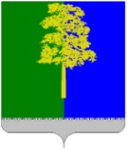
Муниципальное образование Кондинский район
Ханты-Мансийского автономного округа – Югры

АДМИНИСТРАЦИЯ КОНДИНСКОГО РАЙОНА

ПОСТАНОВЛЕНИЕ

от 26 октября 2023 года |  |  | № 1141
 | пгт. Междуреченский

Об утверждении проекта планировки
и проекта межевания территории

В соответствии со статьей 45 Градостроительного кодекса Российской Федерации, Федеральным законом от 06 октября 2003 года № 131-ФЗ
«Об общих принципах организации местного самоуправления в Российской Федерации», администрация Кондинского района постановляет:
1. Утвердить проект планировки и проект межевания территории
для размещения объекта «Кусты скважин № № 27, 60, 61. Обустройство объектов эксплуатации Западно-Зимнего лицензионного участка», расположенного на территории муниципального образования Кондинский район Ханты-Мансийского автономного округа – Югры Тюменской области (приложение 1, 2).
2. Постановление разместить на официальном сайте органов местного самоуправления Кондинского района Ханты-Мансийского автономного
округа – Югры.
3. Контроль за выполнением постановления возложить на заместителя главы района А.И. Уланова.

Глава района |  | А.А.Мухин

са/Банк документов/Постановления 2023

Приложение 1
к постановлению администрации района
от 26.10.2023 № 1141

1. Основная часть проекта планировки территории. Графическая часть

1.1. Чертеж границ зон планируемого размещения линейных объектов
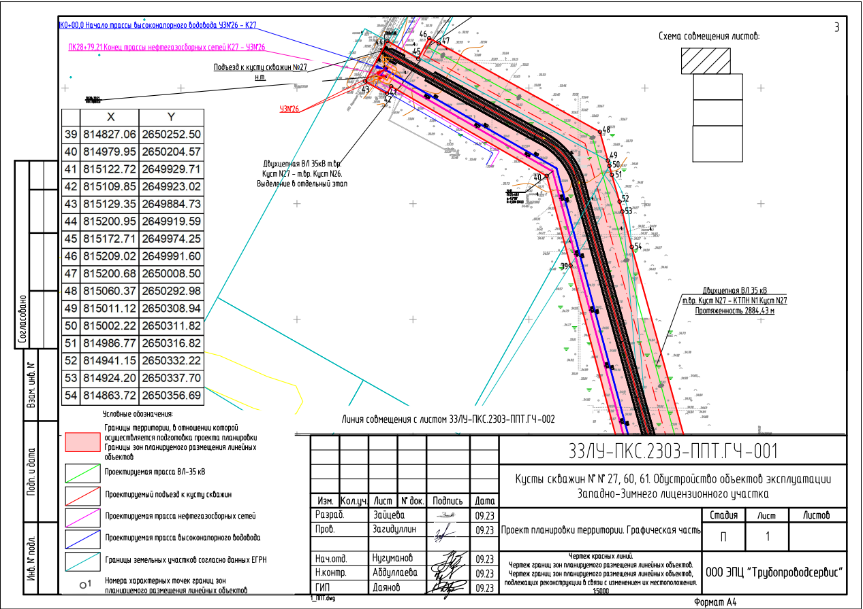

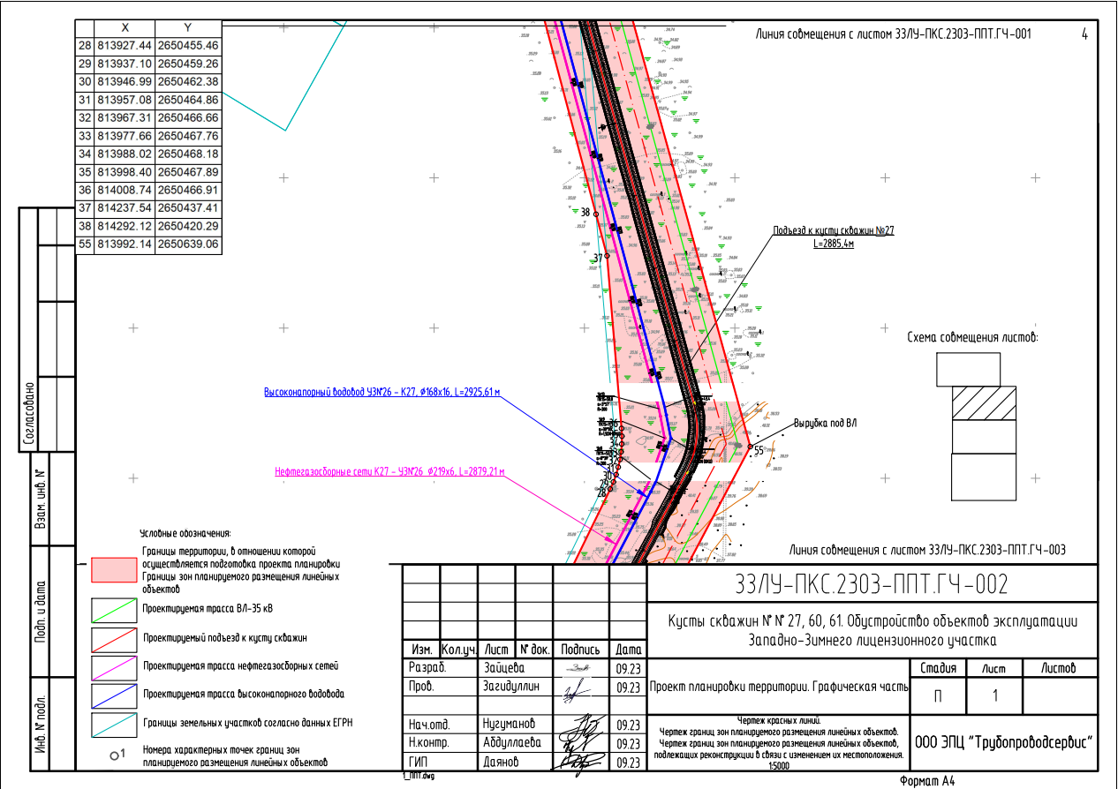
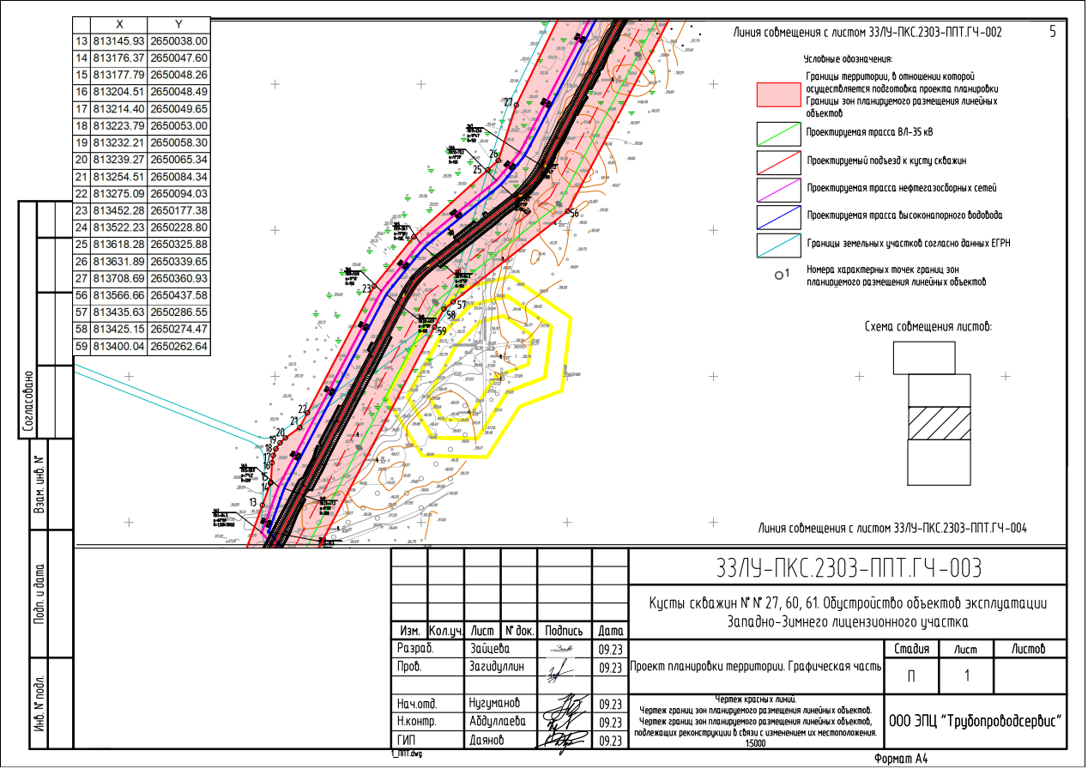
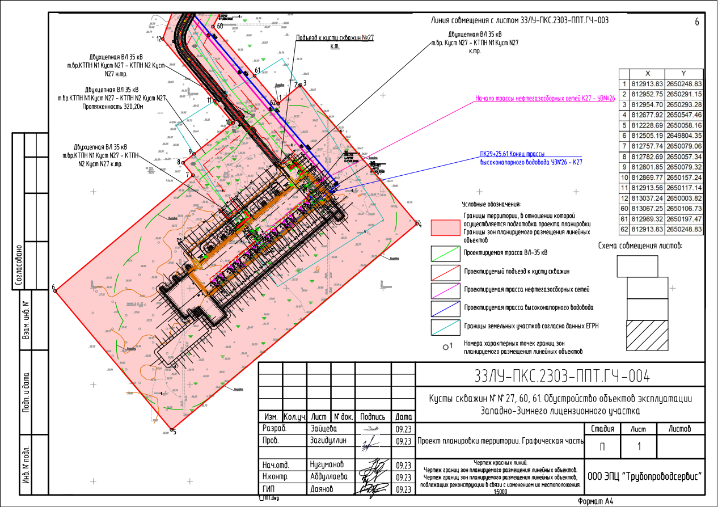
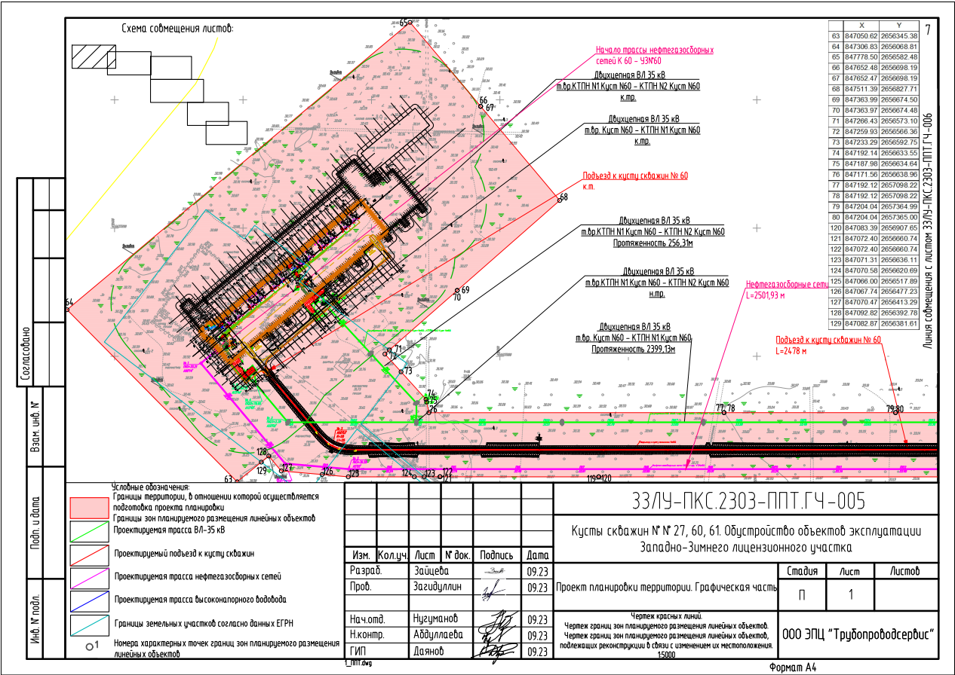
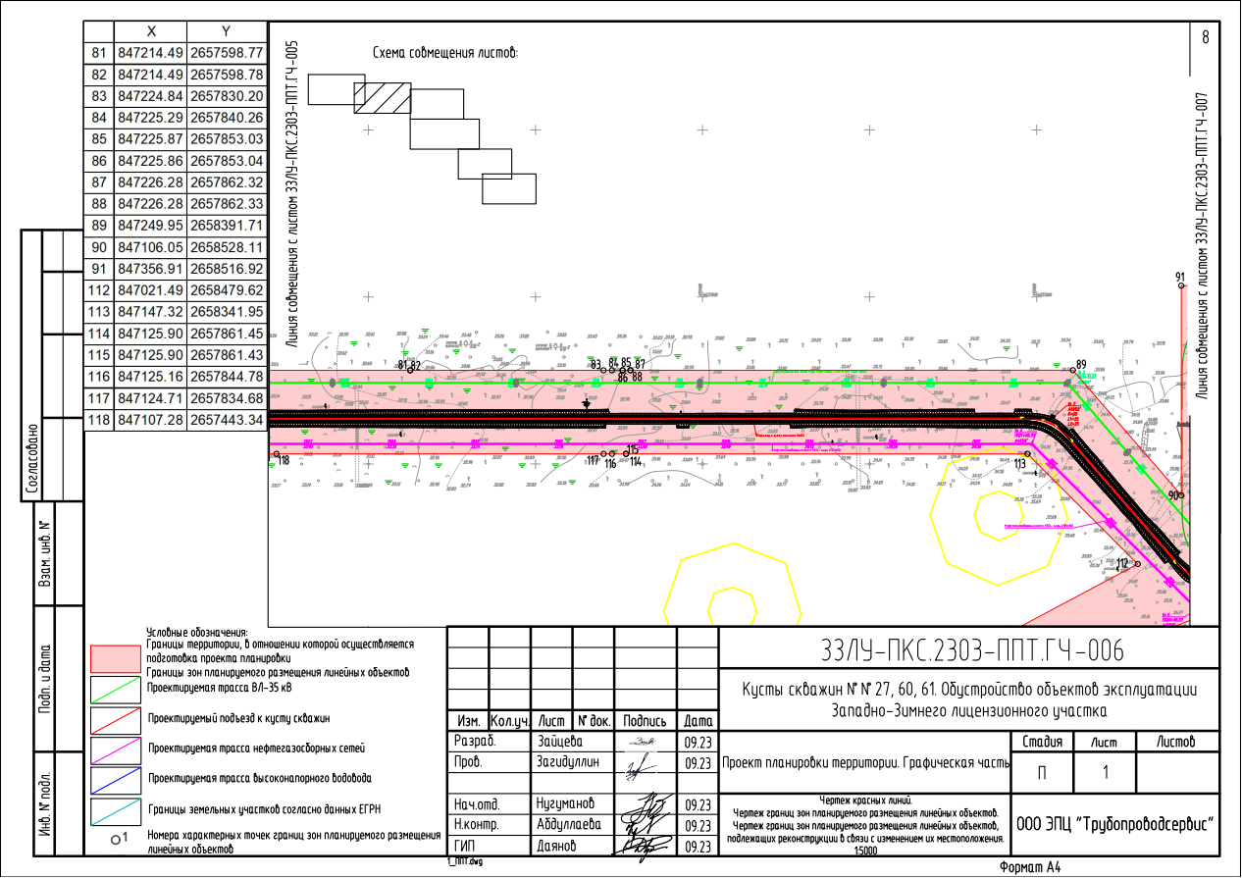
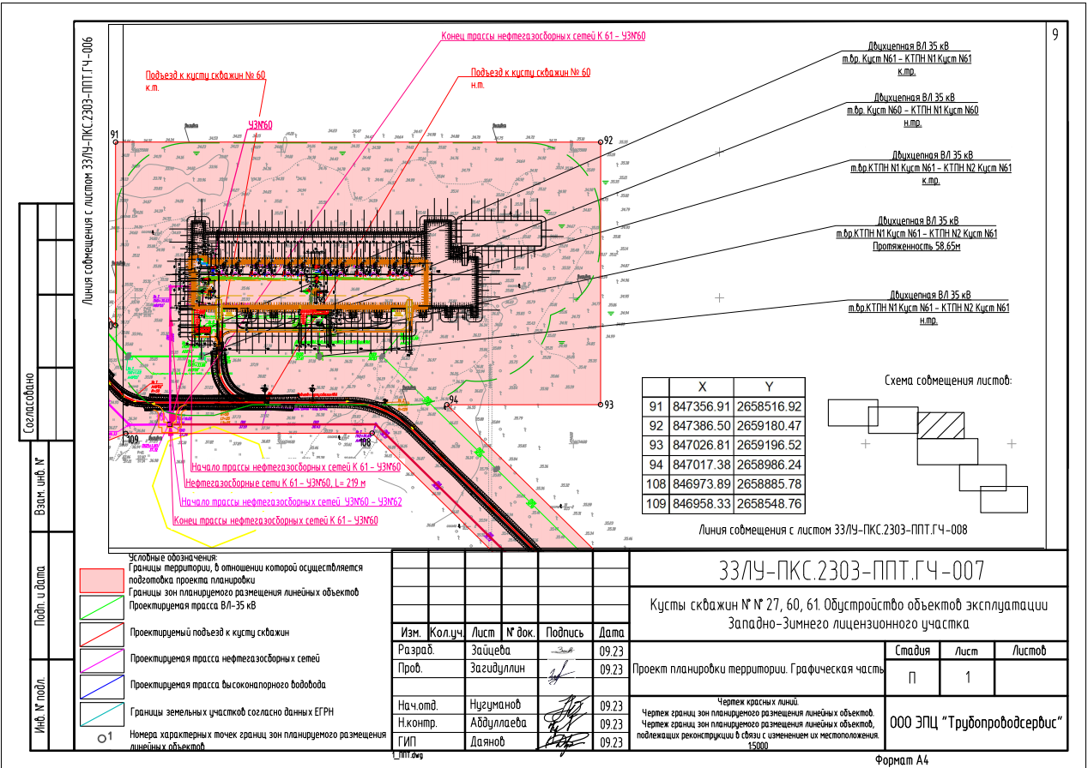
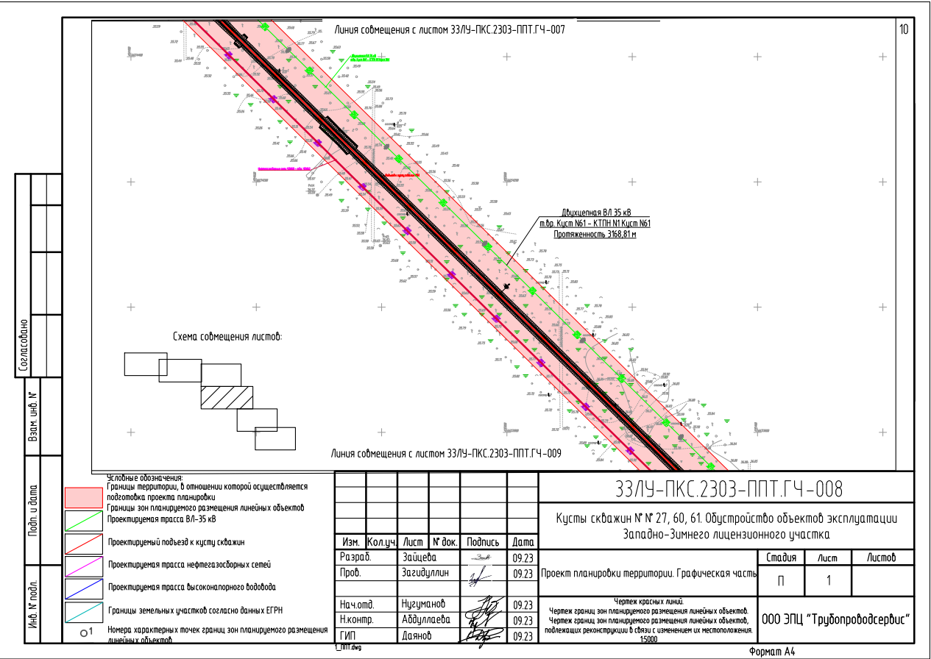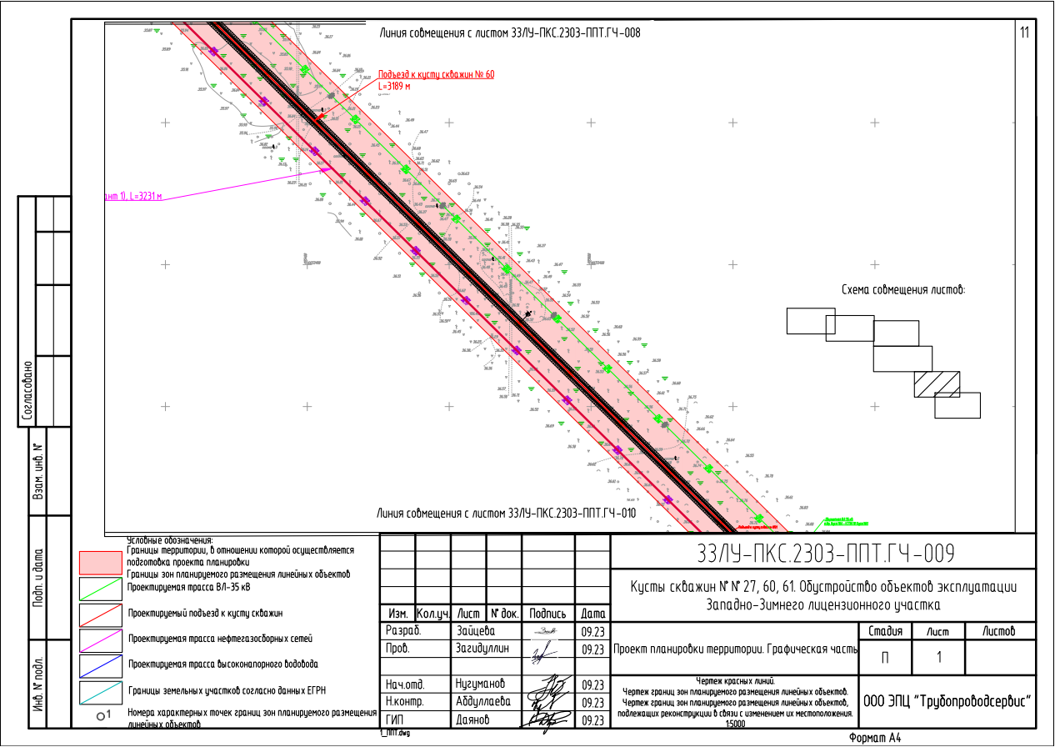
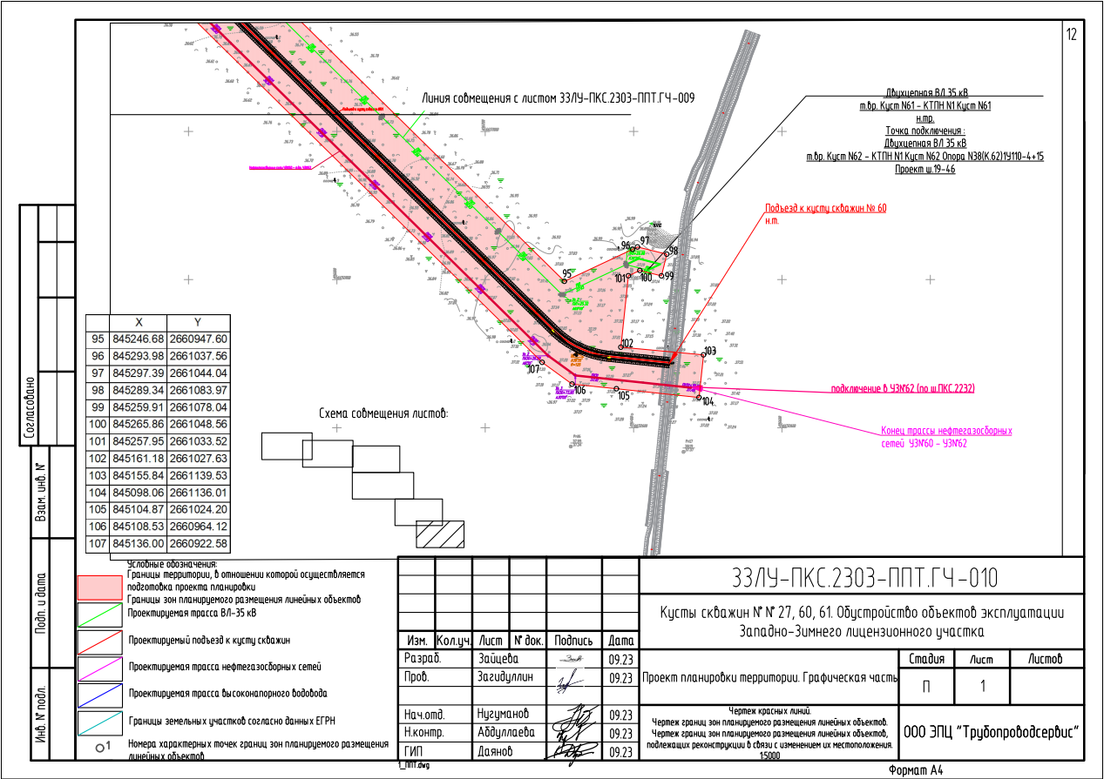

1.2. Чертеж красных линий

Чертеж красных линий проектной документацией не разрабатывался.
Чертеж границ зон планируемого размещения линейных объектов, подлежащих реконструкции в связи с изменением их местоположения, не разрабатывался.

2. Положение о размещении объекта капитального строительства

2.1. Наименование, основные характеристики (категория, протяженность, проектная мощность, пропускная способность, грузонапряженность, интенсивность движения) и назначение планируемых для размещения объектов капитального строительства

В соответствии с заданием на проектирование объекта «Кусты скважин № № 27, 60, 61. Обустройство объектов эксплуатации Западно-Зимнего лицензионного участка» предусматривает строительство:
нефтегазосборные сети К27 - УЗ№26 Ø159х6, L=2879,21 м;
нефтегазосборные сети К60 - УЗ№60 Ø273х8, L=2501,93 м;
нефтегазосборные сети К61 - УЗ№60 Ø 159х6, L=219,09 м;
нефтегазосборные сети УЗ№60 - УЗ№62 Ø273х8, L=3224,50 м;
высоконапорный водовод УЗ№26 - К 27 Ø168х16, L=2925,61 м.
Проектируемый объект предназначен для добычи и транспортировки нефтегазоводяной эмульсии с кустов скважин, которая является сырьем для получения товарной нефти на установке подготовки нефти (далее - УПН) Западно­Зимнего месторождения.
Технологической схемой предусматривается подача нефтегазоводяной смеси от кустов № № 27, 60, 61 по проектируемому нефтегазосборному трубопроводу до точки подключения к существующей системе нефтегазосбора Западно­Зимнего месторождения и далее на УПН Западно­Зимнего месторождения. Технологической схемой высоконапорных водоводов предусматривается подача пластовой воды от блочной кустовой насосной станции Западно­Зимнего месторождения до куста скважин №27.
Классификация транспортируемых продуктов по ГОСТ Р55990-2014 (таблица 1): нефть - 7 категория, пластовая вода - 9 категория.
Основные характеристики проектируемого линейного объекта представлены в таблице 1.

Таблица 1

Характеристика линейного объекта

Наименование трубопровода | Диаметр трубопровода, мм | Протяженность трубопровода, м | Пропускная способность по жидкости  тыс.м³/ год /м³/сут
Нефтегазосборные сети К27 - УЗ№26 | Ø159х6 | 2 879,21 | 313,54/859
Нефтегазосборные сети К60 - УЗ№60 | Ø273х8 | 2 501,93 | 1 115,07/3 055
Нефтегазосборные сети К61 - УЗ№60 | Ø159х6 | 219,09 | 481,4/1 319
Нефтегазосборные сети УЗ№60 - УЗ№62 | Ø273х8 | 3 224,50 | 1 596,5/4 374
Высоконапорный водовод УЗ№26 - К27 | Ø168х16 | 2 925,61 | 146,73/402

Электроснабжение 2КТПНУ-35/0,4 кВ №1 куста скважин №27 предусматривается по двухцепной ВЛ 35кВ т.вр. Куст №27 - КТПН №1 Куст №27.Точка подключения - проектируемая двухцепная ВЛ 35 кВ т.вр. Куст №21 - т.вр. Куст №26 опора №11 (К.26). Питающая ПС 6/35кВ «Зима» ВЛ-35кВ фидер «Кольцевая»-1,2.

Электроснабжение 2КТПНУ-35/0,4 кВ №2 куста скважин №27 предусматривается по проектируемой двухцепной ВЛ 35кВ т.вр. КТПН №1 Куст №27 - КТПН №2 Куст №27. Точка подключения - проектируемая двухцепная ВЛ 35кВ т.вр. Куст №27 - КТПН №1 Куст №27 опора №14 (К.27).

Электроснабжение 2КТПНУ-35/0,4 кВ №1 куста скважин №61 предусматривается по двухцепной ВЛ 35кВ т.вр. Куст №61 - КТПН №1 Куст №61.Точка подключения - проектируемая двухцепная ВЛ 35 кВ т.вр. Куст №62 - т.вр. Куст №62 опора №39 (К.62). Питающая ПС 6/35кВ «Зима» ВЛ-35кВ фидер «Зима» 3,4.

Электроснабжение 2КТПНУ-35/0,4 кВ №2 куста скважин №61 предусматривается по проектируемой двухцепной ВЛ 35кВ т.вр. КТПН №1 Куст №61 - КТПН №2 Куст №61. Точка подключения - проектируемая двухцепная ВЛ 35кВ т.вр. Куст №61 - КТПН №1 Куст №61 опора №16 (К.61).

Электроснабжение 2КТПНУ-35/0,4 кВ №1 куста скважин №60 предусматривается по двухцепной ВЛ 35кВ т.вр. Куст №60 - КТПН №1 Куст №60.Точка подключения - проектируемая двухцепная ВЛ 35 кВ т.вр. Куст №61 - т.вр. Куст №61 опора №17 (К.61). Питающая ПС 6/35кВ «Зима» ВЛ-35кВ фидер «Зима»-3,4.

Электроснабжение 2КТПНУ-35/0,4 кВ №2 куста скважин №60 предусматривается по проектируемой двухцепной ВЛ 35кВ т.вр. КТПН №1 Куст №60 - КТПН №2 Куст №60.Точка подключения - проектируемая двухцепная ВЛ 35кВ т.вр. Куст №60 - КТПН №1 Куст №60 опора №11 (К.60).

Протяженности проектируемых ВЛ представлены в таблице 2.

Таблица 2

Протяженности проектируемых ВЛ

Наименование | Протяженность, м
ВЛ 35кВ т.вр. Куст №27 - КТПН №1 Куст 27 | 2 884,43
ВЛ 35кВ т.вр. КТПН №1 Куст №27 - КТПН №2 Куст №27 | 320,2
ВЛ 35кВ т.вр. Куст №60 - КТПН №1 Куст №60 | 2 399,13
ВЛ 35кВ т.вр. КТПН №1 Куст №60 - КТПН №2 Куст №60 | 256,31
ВЛ 35кВ т.вр. Куст №61 - КТПН №1 Куст №61 | 3 169,85
ВЛ 35кВ т.вр. КТПН №1 Куст №61 - КТПН №2 Куст №61 | 61,49
Суммарная длина проектируемых ВЛ-35кВ | 9 091,41

Охранная зона проектируемых ВЛ 35кВ составляет 15 м по обе стороны от крайних проводов ВЛ 35кВ.

Подъезд к кусту скважин №27 соединит площадку с сетью промысловых автодорог дорог Западно-Зимнего участка.

Выбранная трасса автодороги обеспечивает нормальную эксплуатацию куста скважин и всех сооружений, находящихся на площадке.

Варианты трассы автомобильной дороги не рассматриваются, так как трасса является частью технологического комплекса, обеспечивающего процесс нефтедобычи, и привязана к месторасположению площадки куста скважин к сети существующих автодорог и Западно-Зимнего лицензионного участка.

Трасса автодороги отмыкает от существующей автодороги V технической категории с шириной проезжей части 3,6 м и шириной обочин 1,0 м и покрытием из железобетонных плит.

Проектируемая трасса на куст №27 имеет южное направление местности. Протяженность трассы составляет 2 880 м. Радиус на примыканиях принят 30 м.

Абсолютные отметки участка проектирования изменяются в пределах от 32,84
до 41,26 м.

Проектируемая автодорога пересекает ряд существующих и проектируемых коммуникаций, представленых в таблице 3.

Таблица 3

Ведомость пересекаемых коммуникаций

Место пересечения | Вид пересекаемых коммуникаций | Мероприятия
ПК 0+18 | Высоконапорный водовод УЗ№21 - К26 | Проектируемый
ПК 0+26 | Нефтегазосборные сети К26 - УЗ№21 | Проектируемые
ПК 0+65 | ВЛ 35кВ | Проектируемая
ПК 24+84 | Высоконапорный водовод УЗ№26 - К2 | Проектируемый
ПК 24+93 | Нефтегазосборные сети К27 - т.вр. УЗ№26 | Проектируемые

Подъезд к кусту скважин №61 соединит площадку с сетью промысловых автодорог дорог Западно-Зимнего лицензионного участка.

Выбранная трасса автодороги обеспечивает нормальную эксплуатацию куста скважин и всех сооружений, находящихся на площадке.

Варианты трассы автомобильной дороги не рассматриваются, так как трасса является частью технологического комплекса, обеспечивающего процесс нефтедобычи, и привязана к месторасположению площадки куста скважин к сети существующих автодорог и кустов Западно-Зимнего лицензионного участка.

Трасса автодороги отмыкает от проектируемой промысловой автодороги III-н категории к кусту скважин №62 с шириной проезжей части 4,5 и шириной обочин 1,0 м и покрытием из щебня, владельцем которой является общества с ограниченной ответственностью «Газпромнефть-Хантос».

Проектируемая дорога к кусту скважин №61 имеет северо-западное направление. Протяженность трассы составляет 3 188 м. Радиус на примыканиях принят 30 м.

Абсолютные отметки участка проектирования изменяются в пределах от 35,46
до 37,81 м.

Проектируемая автодорога пересекает ряд существующих и проектируемых коммуникаций, представленых в таблице 4.

Таблица 4

Ведомость пересекаемых коммуникаций

Место пересечения | Вид пересекаемых коммуникаций | Мероприятия
ПК 31+69 | ВЛ 35кВ | Проектируемая

Подъезд к кусту скважин №60 соединит площадку с сетью промысловых автодорог дорог Западно-Зимнего лицензионного участка.

Выбранная трасса автодороги обеспечивает нормальную эксплуатацию куста скважин и всех сооружений, находящихся на площадке.

Варианты трассы автомобильной дороги не рассматриваются, так как трасса является частью технологического комплекса, обеспечивающего процесс нефтедобычи, и привязана к месторасположению площадки куста скважин к сети существующих автодорог и кустов Западно-Зимнего лицензионного участка.

Трасса автодороги отмыкает от проектируемой промысловой автодороги III-н категории к кусту скважин №61 с шириной проезжей части 4,5 и шириной обочин 1,0 м и покрытием из щебня, владельцем которой является общества с ограниченной ответственностью «Газпромнефть-Хантос».

Проектируемая дорога к кусту скважин №60 имеет северо-западное направление. Протяженность трассы составляет 2 478 м. Радиус на примыканиях принят 30 м.

Абсолютные отметки участка проектирования изменяются в пределах от 31,64
до 37,80 м.

Проектируемая автодорога пересекает ряд существующих и проектируемых коммуникаций, представленых в таблице 5.

Таблица 5

Ведомость пересекаемых коммуникаций

Место пересечения | Вид пересекаемых коммуникаций | Мероприятия
ПК 1+30 | Нефтегазосборные сети К 60 - УЗ№60 | Проектируемые
ПК 23+50 | ВЛ 35кВ | Проектируемая

Основные технические показатели плана трассы представлены в таблице 6.

Таблица 6

Основные технические показатели плана трассы

№ | Наименование | Ед. изм. | Количество
 |  |  | Куст скв.№27 | Куст скв.№61 | Куст скв.№60
1. | Протяженность подъездов | км | 2,880 | 3,188 | 2,478
2. | Число полос движения | шт. | 1 | 1 | 1
3. | Ширина проезжей части | м | 4,5 | 4,5 | 4,5
4. | Ширина обочин | м | 1,0 | 1,0 | 1,0
5. | Расчетная скорость движения | км/ч | 30 | 30 | 30
6. | Наибольший продольный уклон | ‰ | 25,01 | 17,64 | 34,29
7. | Минимальный радиус в плане | м | 50 | 50 | 50
8. | Наименьший радиус кривых в продольном профиле:  выпуклых  вогнутых | м  м | 5 000  5 000 | 3 900  3 000 | 3 000  3 000
9. | Радиус примыкания | м | 30 | 30 | 30

2.2. Перечень субъектов Российской Федерации, муниципальных районов, городских округов в составе субъектов Российской Федерации, поселений, населенных пунктов, внутригородских территорий городов федерального значения, на территориях которых устанавливаются зоны планируемого размещения линейных объектов

В административном отношении участок работ расположен на территории Западно-зимнего лицензионного участка, в Кондинском районе Ханты-Мансийского автономного округа – Югры.

2.3. Перечень координат характерных точек границ зон

планируемого размещения линейных объектов

Ведомость координат характерных точек границ зон планируемого размещения линейного объекта в системе координат МСК-86 (зона 2) представленна в таблице 7.

Распределение характерных точек границ зон планируемого размещения линейного объекта представлено в разделе 1 «Проект планировки территории. Графическая часть».

Таблица 7

Перечень координат характерных точек границ зон

планируемого размещения линейных объектов

 | X | Y
1 | 812913.83 | 2650248.83
2 | 812952.75 | 2650291.15
3 | 812954.70 | 2650293.28
4 | 812677.92 | 2650547.46
5 | 812228.69 | 2650058.16
6 | 812505.19 | 2649804.35
7 | 812757.74 | 2650079.06
8 | 812782.69 | 2650057.34
9 | 812801.85 | 2650079.32
10 | 812869.77 | 2650157.24
11 | 812913.56 | 2650117.14
12 | 813037.24 | 2650003.82
13 | 813145.93 | 2650038.00
14 | 813176.37 | 2650047.60
15 | 813177.79 | 2650048.26
16 | 813204.51 | 2650048.49
17 | 813214.40 | 2650049.65
18 | 813223.79 | 2650053.00
19 | 813232.21 | 2650058.30
20 | 813239.27 | 2650065.34
21 | 813254.51 | 2650084.34
22 | 813275.09 | 2650094.03
23 | 813452.28 | 2650177.38
24 | 813522.23 | 2650228.80
25 | 813618.28 | 2650325.88
26 | 813631.89 | 2650339.65
27 | 813708.69 | 2650360.93
28 | 813927.44 | 2650455.46
29 | 813937.10 | 2650459.26
30 | 813946.99 | 2650462.38
31 | 813957.08 | 2650464.86
32 | 813967.31 | 2650466.66
33 | 813977.66 | 2650467.76
34 | 813988.02 | 2650468.18
35 | 813998.40 | 2650467.89
36 | 814008.74 | 2650466.91
37 | 814237.54 | 2650437.41
38 | 814292.12 | 2650420.29
39 | 814827.06 | 2650252.50
40 | 814979.95 | 2650204.57
41 | 815122.72 | 2649929.71
42 | 815109.85 | 2649923.02
43 | 815129.35 | 2649884.73
44 | 815200.95 | 2649919.59
45 | 815172.71 | 2649974.25
46 | 815209.02 | 2649991.60
47 | 815200.68 | 2650008.50
48 | 815060.37 | 2650292.98
49 | 815011.12 | 2650308.94
50 | 815002.22 | 2650311.82
51 | 814986.77 | 2650316.82
52 | 814941.15 | 2650332.22
53 | 814924.20 | 2650337.70
54 | 814863.72 | 2650356.69
55 | 813992.14 | 2650639.06
56 | 813566.66 | 2650437.58
57 | 813435.63 | 2650286.55
58 | 813425.15 | 2650274.47
59 | 813400.04 | 2650262.64
60 | 813067.25 | 2650106.73
61 | 812969.32 | 2650197.47
62 | 812913.83 | 2650248.83
63 | 847050.62 | 2656345.38
64 | 847306.83 | 2656068.81
65 | 847778.50 | 2656582.48
66 | 847652.48 | 2656698.19
67 | 847652.47 | 2656698.19
68 | 847511.39 | 2656827.71
69 | 847363.99 | 2656674.50
70 | 847363.97 | 2656674.48
71 | 847266.43 | 2656573.10
72 | 847259.93 | 2656566.36
73 | 847233.29 | 2656592.75
74 | 847192.14 | 2656633.55
75 | 847187.98 | 2656634.64
76 | 847171.56 | 2656638.96
77 | 847192.12 | 2657098.22
78 | 847192.12 | 2657098.22
79 | 847204.04 | 2657364.99
80 | 847204.04 | 2657365.00
81 | 847214.49 | 2657598.77
82 | 847214.49 | 2657598.78
83 | 847224.84 | 2657830.20
84 | 847225.29 | 2657840.26
85 | 847225.87 | 2657853.03
86 | 847225.86 | 2657853.04
87 | 847226.28 | 2657862.32
88 | 847226.28 | 2657862.33
89 | 847249.95 | 2658391.71
90 | 847106.05 | 2658528.11
91 | 847356.91 | 2658516.92
92 | 847386.50 | 2659180.47
93 | 847026.81 | 2659196.52
94 | 847017.38 | 2658986.24
95 | 845246.68 | 2660947.60
96 | 845293.98 | 2661037.56
97 | 845297.39 | 2661044.04
98 | 845289.34 | 2661083.97
99 | 845259.91 | 2661078.04
100 | 845265.86 | 2661048.56
101 | 845257.95 | 2661033.52
102 | 845161.18 | 2661027.63
103 | 845155.84 | 2661139.53
104 | 845098.06 | 2661136.01
105 | 845104.87 | 2661024.20
106 | 845108.53 | 2660964.12
107 | 845136.00 | 2660922.58
108 | 846973.89 | 2658885.78
109 | 846958.33 | 2658548.76
110 | 846937.08 | 2658501.41
111 | 846929.61 | 2658324.46
112 | 847021.49 | 2658479.62
113 | 847147.32 | 2658341.95
114 | 847125.90 | 2657861.45
115 | 847125.90 | 2657861.43
116 | 847125.16 | 2657844.78
117 | 847124.71 | 2657834.68
118 | 847107.28 | 2657443.34
119 | 847083.39 | 2656907.66
120 | 847083.39 | 2656907.65
121 | 847072.40 | 2656660.74
122 | 847072.40 | 2656660.74
123 | 847071.31 | 2656636.11
124 | 847070.58 | 2656620.69
125 | 847066.00 | 2656517.89
126 | 847067.74 | 2656477.23
127 | 847070.47 | 2656413.29
128 | 847092.82 | 2656392.78
129 | 847082.87 | 2656381.61

2.4. Перечень координат характерных точек границ зон планируемого размещения линейных объектов, подлежащих реконструкции в связи с изменением их местоположения

Ввиду отсутствия необходимости реконструкции в связи с изменением их местоположения на территории проектирования предложения по планируемому размещению линейных объектов, подлежащих реконструкции в связи с изменением их местоположения не предусмотрены.

2.5. Предельные параметры разрешенного строительства, реконструкции объектов капитального строительства, входящих в состав линейных объектов в границах зон их планируемого размещения

Размер территории постоянного отвода на период эксплуатации составляет
159,9976 га (граница зоны планируемого размещения линейного объекта).
Граница зоны планируемого размещения линейного объекта определена с учетом охранных зон проектируемых объектов.
Согласно Градостроительному кодексу Российской Федерации красными линиями являются линии, которые обозначают границы территорий, занятых линейными объектами и (или) предназначенных для размещения линейных объектов. В проекте предусмотрено установление красных линий - границ земельных участков, на которых расположен линейный объект - постоянных отвод, предусмотренный на период эксплуатации, который совпадает с границей зон планируемого размещения линейного объекта.
В соответствии с частью 4 статьи 36 Градостроительного кодекса Российской Федерации действие градостроительного регламента не распространяется на земельные участки, предназначенные для размещения линейных объектов или занятые линейными объектами.
Согласно Правилам землепользования и застройки межселенной территории муниципального образования Кондинский район Ханты-Мансийского автономного округа – Югры, утвержденным постановлением администрации Кондинского района
от 08 августа 2022 года № 1877 «Об утверждении Правил землепользования и застройки межселенной территории муниципального образования Кондинский район Ханты-Мансийского автономного округа – Югры», зона планируемого размещения линейного объекта в границах земель лесного фонда.
Минимальный размер земельного участка должен обеспечивать использование расположенного на нем объекта капитального строительства.
Предельные параметры разрешенного строительства объектов капитального строительства: минимальные отступы от границы земельного участка в целях определения мест допустимого размещения объектов капитального строительства определяются документацией по планировке территории.
Предельные (минимальные и (или) максимальные) размеры земельных участков установлению (нормированию) не подлежат, предельные параметры разрешенного строительства (реконструкции) объектов капитального строительства: минимальные отступы от границы земельного участка в целях определения мест допустимого размещения объектов капитального строительства определяются документацией по планировке территории.

2.6. Информация о необходимости осуществления мероприятий по защите сохраняемых объектов капитального строительства, существующих и строящихся на момент подготовки проекта планировки территории, а также объектов капитального строительства, планируемых к строительству в соответствии с ранее утвержденной документацией по планировке территории, от возможного негативного воздействия в связи с размещением линейных объектов
Основным критерием выбора трасс служили минимизация ущерба окружающей природной среде, обеспечение высокой эксплуатационной надежности.
При выборе трасс учитывались инженерно-геологические условия района строительства, сложившаяся транспортная схема, применяемые методы производства строительно-монтажных работ, наличие существующих коридоров коммуникаций.
При выборе трасс использованы картографические материалы инженерно-геодезических изысканий и материалы инженерно-геологических изысканий. Трассы проложены в общем коридоре коммуникаций.
При прокладке проектируемого трубопровода параллельно с существующими коммуникациями соблюдены расстояния до существующего трубопровода не менее указанных в таблице 7 ГОСТ Р 55990-2014: для трубопроводов диаметром 159, 168 - не менее 5 м, для трубопроводов диаметром 219, 273, 325 - не менее 8 м. При сближении с автомобильными дорогами расстояние от проектируемого трубопровода до подошвы насыпи принято не менее 10 м, в соответствии с пунктом 10 таблицы 6 ГОСТ Р 55990-2014.
В местах сварных соединений захлестов, ввариваемых вставок и в швах приварки арматуры, необходимо предусмотреть двойной контроль сварных соединений неразрушающими методами (пункт 5.32 ВСН 005-88, ВСН 006-89).
Проектируемые трубопроводы пересекают действующие подземные коммуникации.
Пересечения трубопроводов выполнены согласно ГОСТ Р 55990-2014.
Производство земляных работ выполнить в соответствии с требованиями СП 86.13330.2022, СП 45.13330.2017, ВСН 005-88.
Описание основных проектных решений по прохождению трассы нефтегазосборного трубопровода:
подземная прокладка трубопроводов на глубине не менее 0,8 м до верхней образующей трубопроводов, в болотистой местности при отсутствии проезда автотранспорта и сельскохозяйственных машин;
повороты трубопроводов в горизонтальной и вертикальной плоскости упругим изгибом, радиусы кривых вставок предусмотрены не менее 1,5 диаметра трубопроводов.
Описание основных проектных решений по прохождению трассы высоконапорного водовода:
подземная прокладка трубопроводов на глубине не менее 1,8 м до верхней образующей трубопроводов, в болотистой местности при отсутствии проезда автотранспорта и сельскохозяйственных машин;
повороты трубопроводов в горизонтальной и вертикальной плоскости упругим изгибом, радиусы кривых вставок предусмотрены не менее 1,5 диаметра трубопроводов.
Прокладку проектируемых трубопроводов рекомендуется производить в зимний период. Дно траншеи под укладку трубопровода должно быть тщательно спланировано, убраны твердые комья земли, камни, ветки деревьев, лед и прочие предметы. Засыпка трубопровода производится одноковшовым экскаватором и бульдозером.
Для уменьшения воздействия морозного пучения на трубопроводы в проекте предусматривается применение противопучинистых устройств: устройство основания под трубопроводы из минерального непучинистого грунта толщиной не менее 20 см и засыпка трубопроводов минеральным непучинистым грунтом на толщину 20 см над верхней образующей трубопроводов.
Проектной документацией на нефтегазосборном трубопроводе и высоконапорном водоводе предусмотрена установка узлов запорной арматуры в местах подключения к существующим трубопроводам. К узлам запорной арматуры предусмотрен круглогодичный подъезд.
В проекте предусмотрена стальная трубопроводная арматура с ручным управлением в соответствии с требованиями ГОСТ 12.2.063-2015 «Арматура трубопроводная. Общие правила безопасности», отвечает требованиям государственных стандартов, технических условий, других нормативных документов, утвержденных в установленном порядке, требованиям ГОСТ Р 55990-2014, имеет технические паспорта, сертификаты соответствия и разрешена к применению.
Запорная арматура соответствует требованиям СТО ИНТИ S.20.1-2021 «Задвижки клиновые».
Пересечение проектных решений с естественными и искусственными преградами.
Пересечения ВЛ 35кВ с проектируемыми и существующими инженерными коммуникациями, естественными преградами выполнены в соответствии с правилами устройства электроустановок.
Габариты от нижних проводов ВЛ 35кВ до земли в ненаселенной местности приняты не менее 6 м, до полотна проезжей части пересекаемой автодороги - не менее 7 м.
Габарит по горизонтали при пересечении от основания или любой части опоры
ВЛ 35кВ до бровки земляного полотна автодорог и подъездов к кустам скважин принят
не менее высоты опоры ВЛ 35кВ.
Габарит по горизонтали при пересечении в стесненных условиях от основания или любой части опоры ВЛ 35кВ до подошвы насыпи автодорог и подъездов к кустам скважин принят не менее 5 м.
Габарит по горизонтали при параллельном следовании от основания или любой части опоры ВЛ 35кВ до бровки земляного полотна автодорог и подъездов к кустам скважин принят не менее высоты опоры ВЛ 35кВ плюс 5 м.
Габарит по горизонтали при параллельном следовании в стесненных условиях по горизонтали от крайнего неотклоненного провода ВЛ 35кВ до бровки земляного полотна автодорог и подъездов к кустам скважин принят не менее 15 м.
В местах пересечений ВЛ с автодорогами, на проводах ВЛ установить красные маркеры для проводов с рефлекторами (светоотражателями).
Пересечения с естественными преградами отсутствуют.

2.7. Информация о необходимости осуществления мероприятий по сохранению объектов культурного наследия от возможного негативного воздействия в связи с размещением линейных объектов

Если в процессе строительства и иных хозяйственных работ будут выявлены какие-либо предметы или объекты историко-культурного наследия (далее - ИКН), то вступает в силу статья 42 Закона Российской Советской Федеративной Социалистической Республики от 15 декабря 1978 года «Об охране и использовании памятников истории и культуры», которая гласит: «Предприятия, учреждения и организации в случае обнаружения в процессе ведения работ археологических и других объектов, имеющих историческую, научную, художественную или иную культурную ценность, обязаны сообщить об этом представителям государственных органов охраны памятников и приостановить дальнейшее ведение работ».
При наличии на территории строительства объектов ИКН требуется соблюдение мероприятий по их сохранению:
установление охранных зон объектов ИКН;
ограничение или запрещение движения транспортных средств на территории объекта ИКН или в зоне его охраны;
обеспечение неизменности облика и интерьера объекта культурного наследия в соответствии с особенностями данного объекта;
обеспечение режима содержания земель ИКН;
проведение работ по сохранению объекта ИКН.
Согласно заключению Службы государственной охраны объектов культурного наследия Ханты-Мансийского автономного округа – Югры от 22 сентября 2023 года
№ 23-4932 на территории испрашиваемого земельного участка объекты культурного наследия, включенные в Единый государственный реестр культурного наследия (памятников истории и культуры) народов Российской Федерации, либо объекты, обладающие признаками объекта культурного наследия, отсутствуют.
Испрашиваемый земельный участок расположен вне зон охраны/защитных зон объектов культурного наследия.
В соответствии с Федеральным законом от 25 июня 2002 года № 73-ФЗ «Об объектах культурного наследия (памятниках истории и культуры) народов Российской Федерации» в случае обнаружения объекта, обладающего признаками объекта культурного наследия земляные, строительные, мелиоративные хозяйственные и иные работы должны быть приостановлены. Исполнитель работ обязан проинформировать орган исполнительной власти субъекта Российской Федерации, уполномоченный в области охраны объектов культурного наследия, об обнаруженном объекте. Объекты изысканий находятся в неперспективной зоне в отношении потенциального местонахождения объектов ИКН.

2.8. Информация о необходимости осуществления мероприятий

по охране окружающей среды

Мероприятия по охране земельных ресурсов

На стадии производства работ для уменьшения негативных воздействий строительно-монтажных работ на почвенно-растительный слой предусмотрен ряд мероприятий:
сокращение площади участка работ, ограничение его минимальными технологически необходимыми размерами;
устройство технологических проездов с учетом требований по предотвращению повреждений инженерных коммуникаций;
максимально возможное сохранение естественного рельефа путем применения машин и механизмов с наименьшим удельным давлением на грунт, максимальным использованием для технологических проездов существующих дорог, восстановлением участков нарушенного рельефа;
проведение работ, связанных с повышенной пожароопасностью (сварка), специалистами с соответствующей квалификацией;
запрещение хранения горюче-смазочных материалов, заправки техники, мойки и ремонта автомобилей в не предусмотренных для этих целей местах;
оснащение рабочих мест инвентарными контейнерами для бытовых и строительных отходов;
завершение строительства качественной уборкой, проведением планировочных работ, благоустройством территории в соответствии с требованиями Земельного кодекса Российской Федерации, Федерального закона от 10 января 2002 года № 7-ФЗ «Об охране окружающей среды».

Мероприятия по охране земельных ресурсов при аварийной ситуации

При рассматриваемом виде деятельности возможны аварийные ситуации, рассмотренные в томе гражданской обороны и предупреждения чрезвычайных ситуаций.
Если обваловка площадки скважины выполнена с соблюдением всех необходимых правил и не нарушена, нефть попадет на поверхность почвогрунтов в пределах обваловки площадки. В силу вышесказанного, необходим постоянный контроль за сохранностью обваловки, особенно после весеннего и летне-осеннего паводков. В противном случае, возможны ее порывы и выход потоков нефти (в случае аварии).
В период проведения мероприятий по ликвидации разлива нефтепродуктов контроль состояния территории следует сосредоточить на обеспечении локализации зоны загрязнения и уменьшения площади земель нарушенных в ходе локализации разлива нефтепродуктов.
На месте разлива нефтепродуктов проводится комплекс работ включающий:
определение площади территории загрязненной нефтью;
отбор проб с различных горизонтов для определения глубины проникновения загрязнения в грунт и оценки необходимого объема работ по рекультивации;
отбор проб с различных горизонтов после проведения работ по рекультивации для оценки качества рекультивации.
Пункт наблюдения устанавливается непосредственно в месте аварийной ситуации после проведения комплекса работ по ликвидации разлива нефтепродуктов, их количество зависит от площади и масштабов аварии. После чего программой мониторинга предусматривается частота отбора проб 1 раз в год (сентябрь) в период относительного покоя биоты.

Мероприятия по охране недр

Основными требованиями по охране недр согласно Закон Российской Федерации
от 21 февраля 1992 года № 2395-1 «О недрах» являются:
соблюдение установленного законодательством порядка предоставления недр в пользование и недопущение самовольного пользования недрами;
обеспечение полноты геологического изучения, охраны недр;
охрана месторождений полезных ископаемых от затопления, обводнения, пожаров и других факторов, снижающих качество полезных ископаемых и промышленную ценность месторождений или осложняющих их разработку;
предотвращение загрязнения недр при проведении работ;
предотвращение размещения отходов производства и потребления на водосборных площадях подземных водных объектов и в местах залегания подземных вод, которые используются для целей питьевого и хозяйственно-бытового водоснабжения или промышленного водоснабжения либо резервирование которых осуществлено в качестве источников питьевого и хозяйственно-бытового водоснабжения.

Мероприятия по охране объектов растительного и животного мира

Мероприятия по охране объектов животного и растительного мира применяются на всех этапах строительства.
В целях охраны животного мира при проведении строительных работ рекомендуется предусмотреть следующие мероприятия:
запретить ввоз на территорию района работ всех орудий промысла животных
(с назначением ответственного за соблюдением данного условия);
запретить несанкционированное передвижение по трассе трубопровода;
соблюдать санитарные нормы и правила, предписывающие утилизацию твердых бытовых и производственных отходов;
установить ограждения для наиболее потенциально опасных производственных объектов;
соблюдать пожарную безопасность в процессе проводимых работ;
по окончании строительных работ необходимо проводить очистку полосы отвода от порубочных остатков, строительного мусора и прочее;
не оставлять раскрытыми траншеи, ямы, котлованы на длительное время, во избежание попадания в них животных;
в случае выявления гнезд или мигрирующих особей редких и охраняемых видов птиц и животных должна быть обеспечена их локальная охрана с соответствующим информационно-пропагандистским сопровождением.
После завершения строительства запрещается оставлять неубранные конструкции, оборудование, также следует предусмотреть ограждение территории площадных объектов во избежание проникновения на них животных и посторонних людей (постановление Правительства Российской Федерации от 13 августа 1996 года № 997).
При производстве работ в летний период следует применять строгие противопожарные мероприятия, в том числе не допускать при работе на сухих торфяниках применения открытого огня, не разводить костры и не сжигать порубочные остатки; разведение открытого огня допускается только в специально оборудованных местах в соответствии с правилами противопожарной безопасности.
Сохранение среды обитания охотничье-промысловых животных и путей их миграции необходимо обеспечить мероприятиями по локализации строительных работ, а также работ по обслуживанию объектов в пределах отведенных земель; максимальным сохранением естественной структурированности ландшафта, сохранением уникальных для зоны воздействия трудно восстановимых компонентов мест обитаний (элементов рельефа, носителей уникальных зооценозов, групп деревьев, отдельных деревьев и так далее) в пределах отведенных под строительство земель; мероприятиями по охране атмосферного воздуха; по рекультивации нарушенных земель; мероприятиями по защите от шумового воздействия (использование менее шумных агрегатов, более эффективной звукоизоляции и прочее); освещением площадок и сооружений объектов; ограничением доступа людей и машин в места обитания животных.
Требования по предотвращению гибели объектов животного мира при осуществлении производственных процессов:
запрещается хранение и применение горюче-смазочных материалов и других опасных для объектов животного мира и среды их обитания материалов, сырья и отходов производства без осуществления мер, гарантирующих предотвращение заболеваний и гибели объектов животного мира, ухудшения среды их обитания;
запрещается установление сплошных, не имеющих специальных проходов заграждений и сооружений на путях массовой миграции животных;
при сбросе производственных и иных сточных вод с промышленных площадок должны предусматриваться меры, исключающие загрязнение водной среды;
после завершения строительства, реконструкции или ремонта запрещается оставлять неубранные конструкции, оборудование.
При обустройстве кустовой площадки предложены следующие основные мероприятия, направленные на охрану объектов растительного мира:
организация строительства в строгом соответствии с планировочными, технологическими и техническими решениями проекта организации строительства;
обязательный учет требований по охране растительности при прокладке временных дорог и инженерных сетей, выбор методов производства работ, обеспечивающих минимальное нарушение почвенного и растительного покрова;
обязательность применения исправного, отвечающего экологическим требованиям оборудования, строительной техники и автотранспорта;
применение технических средств, ограничивающих возможные потери горюче-смазочных материалов, материалов, отходов производства и потребления (поддоны, герметичные емкости, устойчивые к разъеданию уплотнители, быстродействующие сорбционные материалы и тому подобное);
исключение случаев захламления прилегающих территорий за пределами предоставленного участка отходами производства и потребления, отходами древесины, иными видами отходов;
проведение работ в соответствии с надлежащей практикой, соблюдение правил производства работ, привлечение для производства работ персонала, обладающего необходимой квалификацией;
оснащение строительных площадок первичными средствами пожаротушения (огнетушители, ящики с песком, сорбент, ведра, лопаты, топоры, ломы, багры);
проведение разъяснительной работы с персоналом подрядных строительных организаций о соблюдении правил противопожарной безопасности с целью предохранения растительного покрова от пожаров, проведение инструктажей и назначение ответственных инженерно-технических работников;
благоустройство участков после завершения строительных работ.

Лесовосстановление

Согласно статье 63.1 Лесного кодекса Российской Федерации, лица, осуществляющие рубку лесных насаждений, обязаны осуществлять компенсационные мероприятия по лесовосстановлению или лесоразведению в границах соответствующего субъекта Российской Федерации.
Правила лесовосстановления утверждены приказом Министерства природных ресурсов и экологии Российской Федерации от 29 декабря 2021 года № 1024.
При посадке лесных культур количество сеянцев и (или) саженцев определяется согласно Лесохозяйственному регламенту лесничества соответствующего субъекта Российской Федерации.

Мероприятия по охране водных биоресурсов

В соответствии с приказом Министерства природных ресурсов и экологии Российской Федерации от 03 апреля 2019 года № 215 «Об утверждении перечня мероприятий по обеспечению предотвращения вреда животным, растениям и окружающей среде, соблюдения режима особой охраны территорий национальных парков», постановлением Правительства Российской Федерации от 29 апреля 2013 года № 380 «Об утверждении Положения о мерах по сохранению водных биологических ресурсов и среды их обитания» мероприятия по сохранению водных биоресурсов следующие:
1) отображение в документах территориального планирования, градостроительного зонирования и документации по планировке территорий границ зон с особыми условиями использования территорий (водоохранных и рыбоохранных зон, рыбохозяйственных заповедных зон) с указанием ограничений их использования;
2) оценка воздействия планируемой деятельности на биоресурсы и среду их обитания;
3) производственный экологический контроль за влиянием осуществляемой деятельности на состояние биоресурсов и среды их обитания;
4) предупреждение и устранение загрязнений водных объектов рыбохозяйственного значения, соблюдение нормативов качества воды и требований к водному режиму таких водных объектов;
5) выполнение условий и ограничений планируемой деятельности, необходимых для предупреждения или уменьшения негативного воздействия на биоресурсы и среду их обитания (исключение работ в водных объектах в период нереста, развития икры и личинок рыб (май - июнь));
6) определение последствий негативного воздействия планируемой деятельности на состояние биоресурсов и среды их обитания и разработка мероприятий по устранению последствий негативного воздействия на состояние биоресурсов и среды их обитания, направленных на восстановление их нарушенного состояния, по методике, утверждаемой Федеральным агентством по рыболовству, в случае невозможности предотвращения негативного воздействия;
7) проведение мероприятий по устранению последствий негативного воздействия на состояние биоресурсов и среды их обитания посредством искусственного воспроизводства, акклиматизации биоресурсов или рыбохозяйственной мелиорации водных объектов, в том числе создания новых, расширения или модернизации существующих производственных мощностей, обеспечивающих выполнение таких мероприятий;
8) сохранение и восстановление мест нагула и нереста промысловых рыб;
9) предотвращение попадания в водный объект и на территорию, примыкающую к береговой линии водного объекта, складируемого грунта, строительных материалов, отходов производства и потребления;
10) размещение грунта, строительных материалов на специально оборудованных площадках;
11) оперативное информирование Нижнеобского территориального управления Федерального агентства по рыболовству об авариях и иных чрезвычайных ситуациях на водных объектах, возникших в связи с проведением проектируемых работ.
Строительство проектируемых трубопроводов с разработкой котлованов предусматривается в зимнее время, для уменьшения воздействия строительных машин на растительный береговой покров.
Складирование строительных материалов (пригрузов и труб) во избежание попадания загрязнений в рыбохозяйственные водоемы строго упорядочивается, они размещаются за пределами прибрежных защитных зон рек.
Для предотвращения аварийных ситуаций:
полная герметизация всех трубопроводов;
оснащение всей аппаратуры, в которой может возникнуть давление, превышающее расчетное, предохранительными клапанами;
своевременное проведение капитального ремонта трубопроводов с заменой изношенных и опасных участков для предотвращения возможных утечек;
очистка, вывоз и сбор жидких бытовых отходов должны производиться согласно имеющимся договорам со специализированными организациями;
организация наблюдений за качеством водных ресурсов.
При выполнении проектируемых работ, наряду с запланированными природоохранными решениями, рекомендуется предусмотреть соблюдение следующих рыбоохранных мер:
строгое соблюдение Водного кодекса Российской Федерации, Федерального закона от 20 декабря 2004 года № 166 «О рыболовстве и сохранении водных биологических ресурсов», Правил установления рыбоохранных зон. Рыбоохранная зона малых рек и ручьев составляет 50 м, рек протяженностью от 10 до 50 км - 100 м, рек протяженностью свыше 50 км - 200 м;
технологические решения по выполнению проектируемых работ должны отвечать повышенным требованиям экологической безопасности;
для охраны весенне-нерестующих рыб следует соблюдать запрет на выполнение работ период с 20 апреля по 10 июня включительно. Также исключить проведение работ в темное время суток в период ската молоди с 15 мая по 15 июля. Сроки запрета на проведение работ в акватории с учетом межгодовых колебаний гидрометеорологических условий должны согласовываться с территориальным управлением Федерального агентства по рыболовству;
проектируемые коммуникации не должны нарушать естественного стока вод с территории и приводить к заболачиванию местности;
при проведении работ использовать только то оборудование, которое находится в безупречном техническом состоянии;
складирование веществ, наносящих вред водным ресурсам, должно осуществляться за пределами водоохранных зон водоемов и пойм рек таким образом, чтобы они не смогли попасть в грунтовые и поверхностные воды;
сбор горючих веществ или веществ, наносящих вред водным ресурсам, может быть разрешен только в контейнеры;
вся техника должна заправляться за пределами поймы на оборудованных площадках из заправочных резервуаров или цистерн;
по завершению строительства выполнить рекультивационные работы.
Категорически запрещено:
проведение работ, связанных с воздействием на водные объекты, во время нереста, развития икры и личинок рыб (май - первая декада июня);
без предварительных гидрохимических исследований и согласования с органами рыбоохраны проводить работы, связанные с взмучиванием воды;
создание механических и шумовых барьеров на путях миграций рыб. Преграждение русла пойменных водотоков различного рода строительным мусором и размещение рядом с водоемом вызывающих постоянный шум механизмов, а также недостаточное заглубление труб, у которых отсутствует специальная звукоизоляция;
забор воды без рыбозащитного устройства.
Во избежание аварийных ситуаций, используемое оборудование должно своевременно, исходя из сроков его эксплуатации и технического состояния, заменяться.

Мероприятия, обеспечивающие рациональное использование и охрану подземных и поверхностных вод

В целях охраны подземных и поверхностных вод проектом приняты к использованию технологии обустройства месторождения, учитывающие требования законодательных и нормативных документов в сфере природопользования. Кроме того, водоохранные мероприятия, а период производства строительных работ по обустройству направлены на организационные условия проведения строительно-монтажных работ. Организационные мероприятия направлены на снижение возможности воздействия материалов, сырья, отходов, сточных вод, побочных продуктов технологических операций.
В период строительства проектируемых объектов и сооружений мероприятия по охране водных ресурсов включают в себя:
строгое соблюдение проведения работ, в том числе проезд строительной и дорожной техники в пределах границы полосы отвода;
сбор строительных и твердых бытовых отходов в специальные контейнеры;
с целью повышения качества строительства и обеспечения эксплуатационной надежности на всех этапах предусмотрен входной, операционный и приемочный контроль;
все хозяйственно-бытовые сточные вывозятся на очистные сооружения;
сбор сточных вод с территории строительства осуществляется откачкой из временной емкости ассенизаторской машиной с вывозом на очистные сооружения;
утилизация воды после гидроиспытаний, в том числе промывки оборудования и труб в систему поддержания пластового давления;
в зоне работы транспорта и строительной техники не разрешается слив горюче-смазочных материалов;
все строительные и дорожные машины снабжены поддонами для улавливания горюче-смазочных материалов в период их заправки;
заправка техники топливом осуществляется на площадке где расположен топливозаправщик. Площадка с основанием из песчаной подушки и уложенных сверху плит, гидроизоляция стыков, отбортовка выполнена из бетона;
своевременный и правильный сбор и накопление производственных и коммунальных отходов;
вывоз отходов в специальные места размещения, утилизации или обезвреживания;
запрещение мойки и ремонта машин и механизмов в не предусмотренных для этих целей местах;
исключить хранение топлива на строительной площадке;
эксплуатация машин и механизмов только в исправном состоянии;
применение строительных материалов, имеющих сертификат качества;
строгое соблюдение проектных решений при производстве планировочных и строительно-монтажных работ;
строгое соблюдение проектных решений и мероприятий при строительстве водонесущих коммуникаций;
строгое соблюдение мер и правил по охране окружающей среды работающими на строительстве;
планировка и рекультивация нарушенных участков при строительстве проектируемых объектов.
Подземная прокладка трубопроводов на заболоченных участках выполняется с использованием сланей или лежневой дороги.
Прокладка трубопроводов на болотах и обводненных участках производится преимущественно в зимнее время после замерзания верхнего торфяного покрова; при этом необходимо предусматривать мероприятия по ускорению промерзания грунта на полосе дороги для передвижения машин, а также выполнять мероприятия по уменьшению промерзания грунта на полосе рытья траншеи.
В соответствии с СП 116.13330.2012 в целях защиты проектируемых сооружений от опасного воздействия подземных и поверхностных вод, а также защиты подземных вод от загрязнения при проектировании площадок кустов скважин данным проектом предусмотрен ряд мероприятий:
вертикальная планировка территории с организацией поверхностного стока;
сбор поверхностных стоков в канализационные емкости;
гидроизоляция подземных конструкций;
антикоррозионные мероприятия для защиты подземных конструкций от агрессивного воздействия нефти.
В случае попадания нефти и нефтепродуктов в акваторию водных объектов к месту разлива доставляются боновые заграждения, при помощи которых пятно нефти и нефтепродуктов в течение 4 часов должно быть надежно локализовано на систему накопления (откачки).
На первом этапе очистки нефтезагрязненных водоемов необходимо собрать нефть с поверхности воды. Наряду с этим проводится очистка береговой полосы и прибрежной мелководной зоны водоема и удаляется загрязненная водная растительность. В дальнейшем производится очистка донных отложений, которые могут являться источниками вторичного нефтяного загрязнения водного объекта. В качестве наиболее приемлемого способа очистки донных отложений может выступить гидропневматическая очистка донных отложений, основанная на способности молекулярного прилипания нефти к поверхности раздела 2 фаз - воздуха и жидкости (флотации).
Для очистки поверхности воды от разлившейся нефти кроме известных сорбентов (типа «Сорбойл») также можно использовать и простейшие материалы: вата, синтепон, поролон, хлопчатобумажная ткань, пенопласт полистирольный, писчая бумага.

Мероприятия по охране атмосферного воздуха

Нормы выбросов загрязняющих веществ от автотранспорта с отработавшими газами дизелей должны соответствовать ГОСТ Р 41.96-2011 «Единообразные предписания, касающиеся двигателей с воспламенением от сжатия, предназначенных для установки на сельскохозяйственных и лесных тракторах и внедорожной технике, в отношении выброса вредных веществ этими двигателями».
В целях уменьшения загрязнения воздушного бассейна загрязняющими веществами, выбрасываемыми двигателями внутреннего сгорания строительной и транспортной техники, предусматриваются следующие мероприятия:
комплектация парка техники строительными машинами с силовыми установками, обеспечивающими минимальные удельные выбросы загрязняющих веществ в атмосферу (оксид углерода, углеводороды, оксиды азота и так далее);
осуществление запуска и прогрева двигателей транспортных средств строительных машин по утвержденному графику с обязательной диагностикой выхлопа загрязняющих веществ;
запрет на передвижение техники, незадействованной в технологии строительства с работающими двигателями в ночное время;
организация в составе каждого строительного потока ремонтных служб с отделением по контролю за неисправностью топливных систем двигателей внутреннего сгорания и диагностирования их на допустимую степень выброса загрязняющих веществ в атмосферу;
использование для строительной техники дизельного топлива с низким содержанием серы;
четкая организация работы автозаправщика - заправка строительных машин топливом и смазочными материалами должна осуществляться только закрытым способом;
движение транспорта по установленной схеме, недопущение неконтролируемых поездок;
запрещение разведения костров и сжигания в них любых видов материалов и отходов.

Мероприятия по защите от факторов физического воздействия

Для снижения шумового воздействия при проведении строительных работ подрядная организация должна предусмотреть ряд мероприятий.
Машины и агрегаты, создающие шум при работе, следует эксплуатировать таким образом, чтобы уровни звука на рабочих местах на участках и территории строительной площадки не превышали допустимых величин, указанных в СанПиН 1.2.3685-21.
При эксплуатации машин, а также при организации рабочих мест для устранения вредного воздействия на работающих повышенного уровня шума следует применять:
технические средства (уменьшение шума машин в источнике его образования, применение технологических процессов, при которых уровни звука на рабочих местах не превышают допустимые и так далее);
дистанционное управление;
средства индивидуальной защиты;
организационные мероприятия (выбор рационального режима труда и отдыха, сокращение времени воздействия шумовых факторов в рабочей зоне, лечебно-профилактические и другие мероприятия).
В проекте предусматривается комплекс мероприятий, уменьшающих отрицательное воздействие факторов физического воздействия:
перемещение транспорта должно быть ограничено утвержденной схемой передвижения на территории производства работ;
для предупреждения шума и вибрации оборудования необходимо строго выполнять правила технической эксплуатации оборудования.
С целью защиты животных от шумового воздействия и вибрации предусмотрены следующие мероприятия:
для снижения фактора беспокойства строительные работы при строительстве проектируемых объектов будут проводится в зимний период, вне сезона размножения животных;
сокращение времени работы автомобильной техники на холостом ходу и на нагрузочных режимах;
выключение техники при перерывах в работе;
размещение наиболее интенсивных источников шума в глубине производственной зоны;
применяемые технические устройства должны быть сертифицированы на соответствие требованиям промышленной безопасности и требованиям нормативных документов по стандартизации организациями, аккредитованными Федеральной службой по экологическому, технологическому и атомному надзору.
Сертификаты соответствия на оборудование и технические устройства предоставляются Заказчику изготовителем, на основе тендера по выбору конкретного производителя.

Мероприятия по сбору, накоплению, транспортированию, обработке, утилизации, обезвреживанию, размещению отходов производства и потребления

Мероприятия, направленные на снижение влияния образующихся отходов на состояние окружающей среды, применяются на всех этапах строительства.
Для снижения техногенного воздействия на природную среду проектом предусмотрен комплекс организационно-технических мероприятий, направленных на снижение влияния образующихся отходов на состояние окружающей среды при производстве работ:
оборудование на строительной площадке места со специальными контейнерами для сбора мусора;
осуществлять селективный сбор и накопление отдельных видов отходов (условия сбора и накопления должны определяться классом опасности отходов);
своевременный сбор и вывоз отходов;
очистка территории после окончания работ от отходов, образующихся в период производства работ;
производить перевозку отходов специально оборудованными транспортными средствами (природопользователя или специализированных транспортных фирм);
приказом по предприятию назначить лиц, ответственных за производственный контроль в области обращения с отходами;
разработать соответствующие должностные инструкции;
организовать учет образующихся отходов и своевременную передачу их на утилизацию предприятиям, имеющим соответствующие лицензии, а также обеспечить своевременные платежи за размещение отходов;
не допускать смешивания производственных отходов с твердыми бытовыми отходами и вторичными материальными ресурсами при их вывозе на полигоны для размещения твердых бытовых отходов или передаче на утилизацию;
подрядной организации организовать взаимодействие с органами охраны окружающей природной среды и санитарно-эпидемиологического надзора по всем вопросам безопасного обращения с отходами.

Компенсация за загрязнение окружающей среды

Проектом предусмотрена компенсация за загрязнение окружающей среды при производстве работ в виде единовременных выплат за размещение отходов и загрязнение атмосферы.
Расчет платы производится в соответствии с постановлением Правительства от 13 сентября 2016 года № 913 «О ставках платы за негативное воздействие на окружающую среду и дополнительных коэффициентах».
Затраты на единовременные выплаты за загрязнение окружающей среды в период производства работ учтены в сводном сметном расчете.
Платежи за загрязнение окружающей среды при производстве работ производятся подрядной организацией.

2.9. Информация о необходимости осуществления мероприятий по защите территории от чрезвычайных ситуаций природного и техногенного характера, в том числе по обеспечению пожарной безопасности и гражданской обороне
Отнесение организаций и объектов к категориям по гражданской обороне осуществляется в соответствии с Правилами отнесения организаций к категориям по гражданской обороне в зависимости от роли в экономике государства или влияния на безопасность населения, утвержденным постановлением Правительства Российской Федерации от 16 августа 2016 года № 804 и на основании приказа Министерства Российской Федерации по делам гражданской обороны, чрезвычайным ситуациям и ликвидации последствий стихийных бедствий от 28 ноября 2016 года № 632 ДСП
«Об утверждении показателей для отнесения организаций к категориям по гражданской обороне».
Согласно исходным данным, общество с ограниченной ответственностью «Газпромнефть-Хантос», эксплуатирующее проектируемый объект, отнесено к категории по гражданской обороне.
Ближайшие объекты и города, отнесенные к категориям по гражданской обороны, отсутствуют.
В составе проектируемых объектов не предусматривается размещение зданий и сооружений, к которым предъявляются требования по степени огнестойкости.
В соответствии с СП 165.1325800.2014 «Инженерно-технические мероприятия по гражданской обороне» проектируемый объект находится вне зон возможного радиоактивного загрязнения, возможного химического заражения, в зоне возможных сильных разрушений от взрывов, происходящих в мирное время в результате аварий.
Согласно пункту 3.15 ГОСТ Р 55201-2012 «Порядок разработки перечня мероприятий по гражданской обороне, мероприятии по предупреждению чрезвычайных ситуаций природного и техногенного характера при проектировании объектов капитального строительства» проектируемый объект не попадает в зону светомаскировки (до государственной границы Российской Федерации менее 600 км).

Приложение 2
к постановлению администрации района
от 26.10.2023 № 1141

1. Проект межевания территории. Чертежи межевания

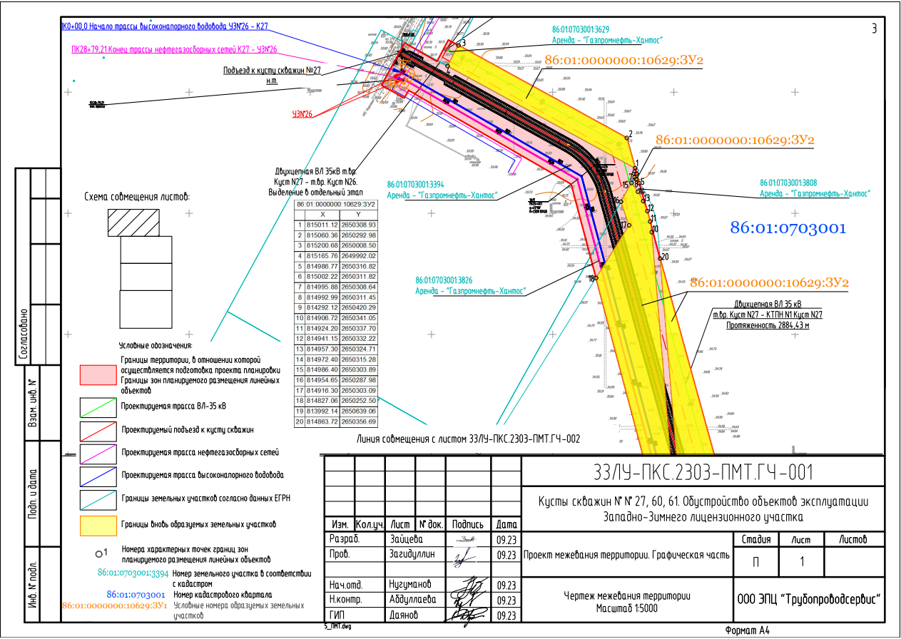
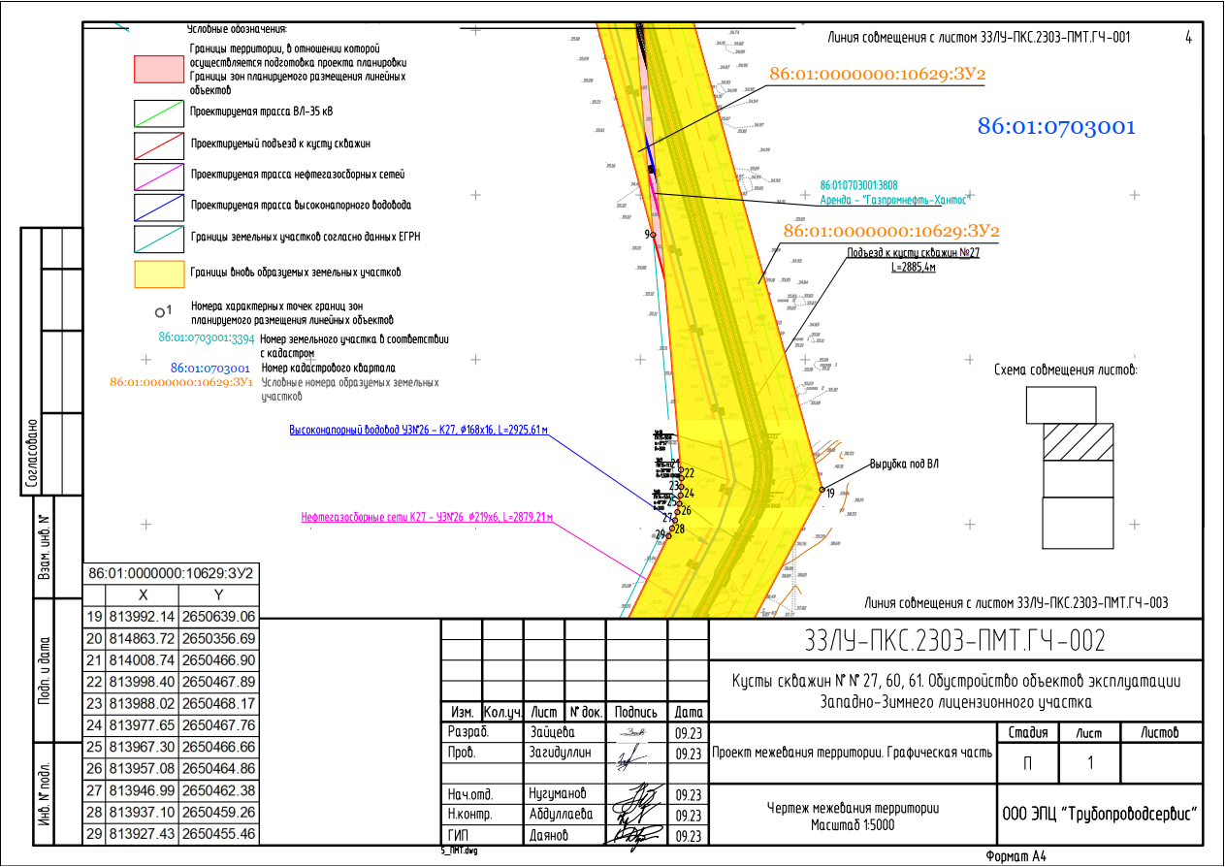
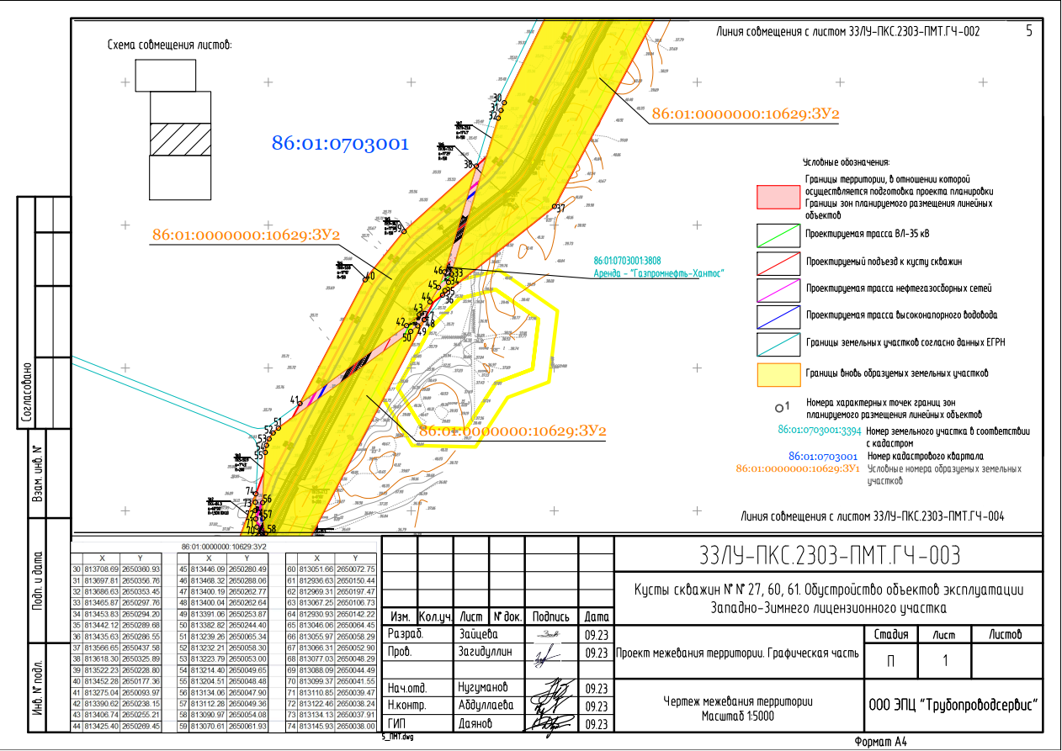
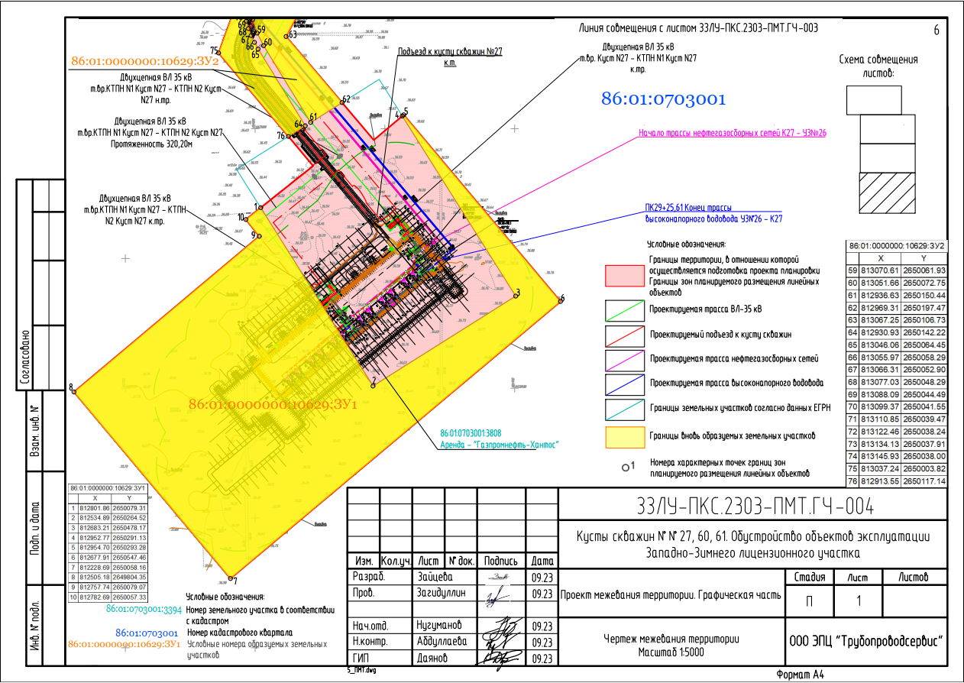
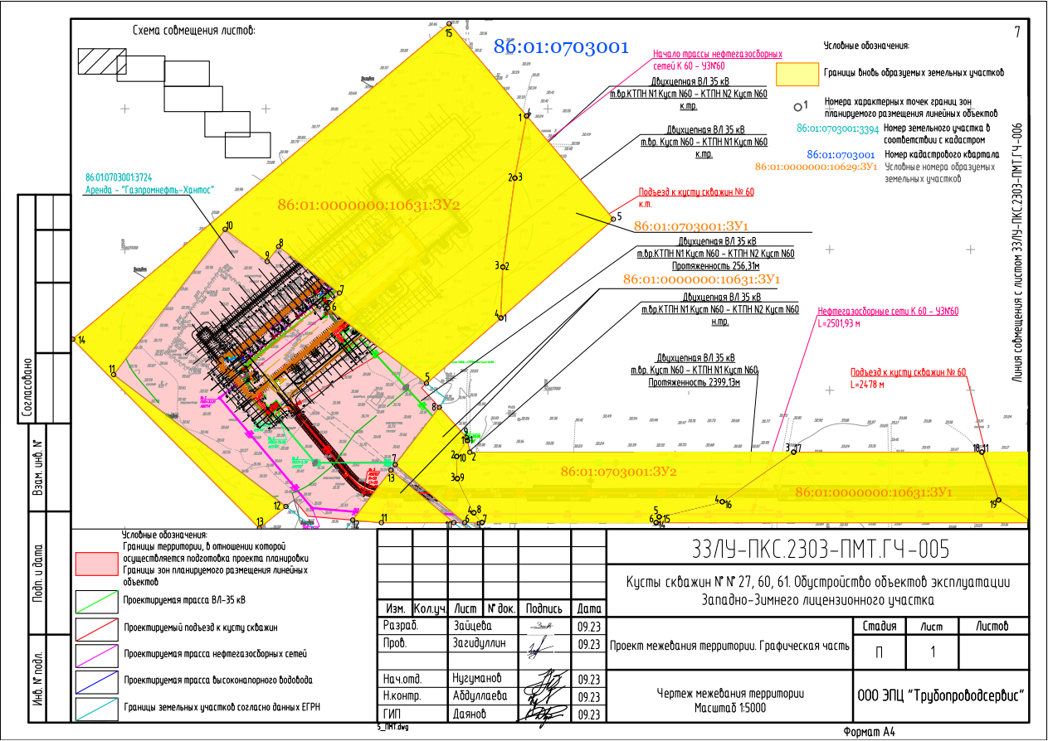
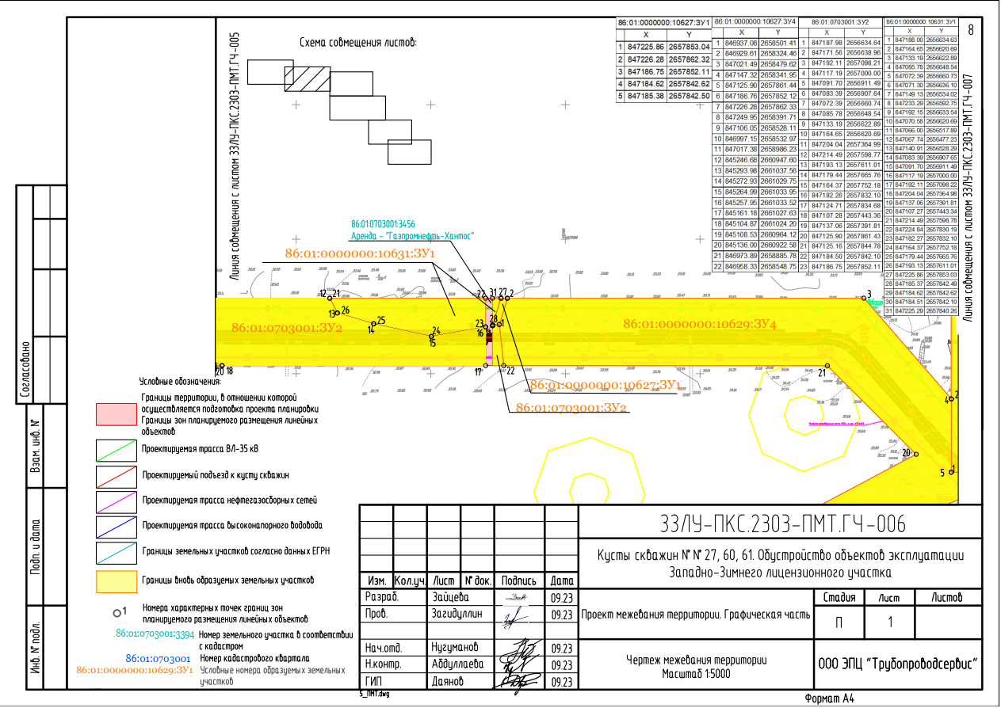
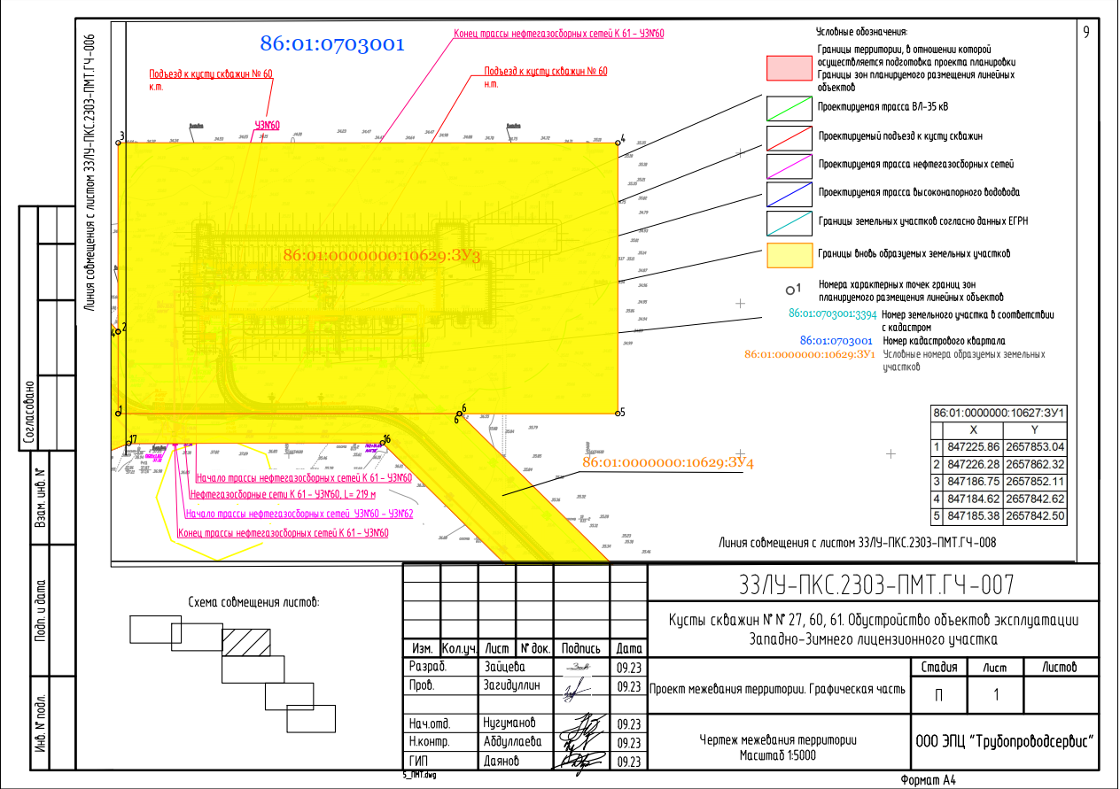
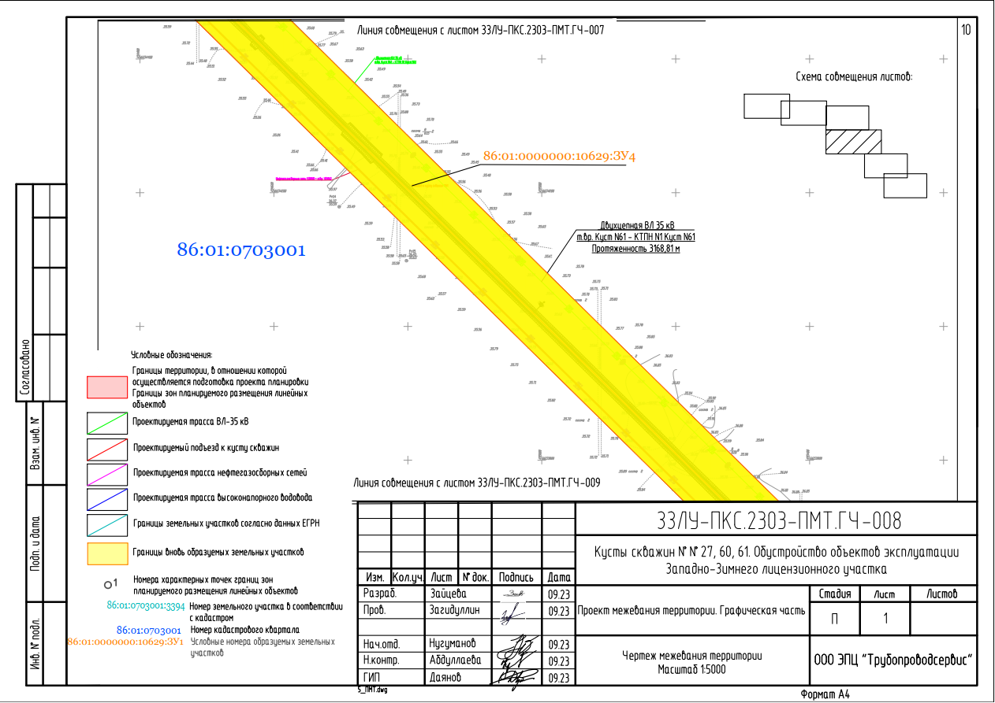
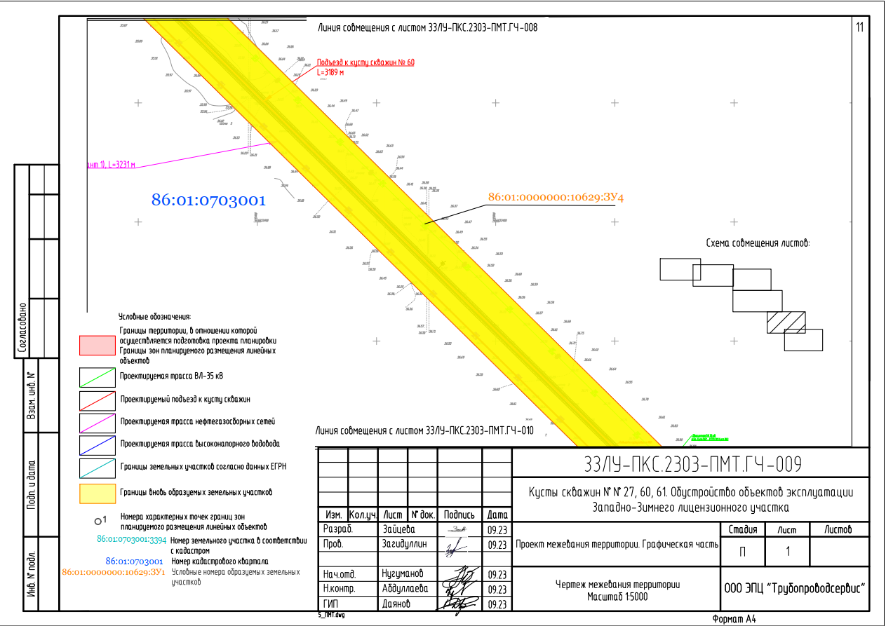
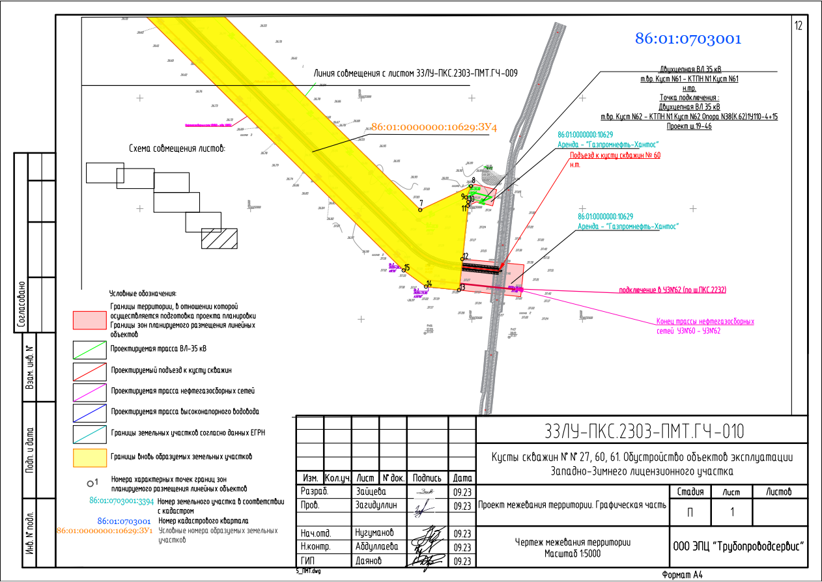
2. Проект межевания территории. Текстовая часть

Площадь вновь отводимых земель - 181,4959 га, из них земель лесного фонда - 145,8463 га. Перечень образуемых земельных участков, представлен в таблице 1.
Площадь вновь отводимых земель - 134,1995 га, в том числе земель лесного фонда - 124,6507 га. Перечень образуемых земельных участков представлен в таблице 2.
Ширина полосы долгосрочного отвода предусмотрена в соответствии с таблицей 2 СН 459-74 «Нормы отвода земель для нефтяных и газовых скважин», СП 231.1311500.2015 «Обустройство нефтяных и газовых месторождений. Требования пожарной безопасности», ПУЭ (7-е издание).
Участок проектирования находится на территории Кондинского района Ханты-Мансийского автономного округа – Югры, в Кондинском лесничестве, Болчаровском участковом лесничестве, Болчаровском урочище, квартал № 508 (выделы 12, 16),
квартал № 527 (выдел 17), квартал № 528 (выделы 1, 2, 3, 4), квартал № 340 (выделы 6, 7, 15, 18), квартал № 341 (выдел 1), в границах Пойменного урочища, квартал № 38 (выделы 46, 50, 52, 55, 56).
Целевое назначение лесов - эксплуатационные леса.
Подготовлена проектная документация лесного участка, в соответствии с которой образованы земельные (лесные) участки:
условный кадастровый номер - 86:01:0000000:10629:ЗУ1 (номер учетной записи в государственном лесном реестре - 86/03/004/2023-09/00162), площадь 16,9668 га
(169 668 кв. м), образование путем раздела земельного участка с кадастровым номером 86:01:0000000:10629 с сохранением исходного земельного участка в измененных границах. Участок расположен по адресу: Ханты-Мансийский автономный округ – Югра, Кондинский район, Кондинское лесничество, Болчаровское участковое лесничество, Болчаровское урочище, лесной квартал № 508 (выдел № 12), № 527 (выдел № 17), № 528 (выделы №№ 1, 2, 3, 4).
В соответствии с пунктом 11 части 1 статьи 25 Лесного кодекса Российской Федерации вид разрешенного использования - осуществление геологического изучения недр, разведка и добыча полезных ископаемых.
Условный кадастровый номер - 86:01:0000000:10629:ЗУ2 (номер учетной записи в государственном лесном реестре - 86/03/004/2023-09/00163), площадь 25,2830 га
(252 830 кв. м), образование путем раздела земельного участка с кадастровым номером 86:01:0000000:10629 с сохранением исходного земельного участка в измененных границах. Участок расположен по адресу: Ханты-Мансийский автономный округ – Югра, Кондинский район, Кондинское лесничество, Болчаровское участковое лесничество, Болчаровское урочище, лесной квартал № 508 (выделы №№ 12, 16).
В соответствии с пунктом 11 части 1 статьи 25 Лесного кодекса Российской Федерации вид разрешенного использования - осуществление геологического изучения недр, разведка и добыча полезных ископаемых.
Условный кадастровый номер - 86:01:0000000:10629:ЗУ3 (номер учетной записи в государственном лесном реестре - 86/03/004/2023-09/00164), площадь 23,9182 га
(239 182 кв. м), образование путем раздела земельного участка с кадастровым номером 86:01:0000000:10629 с сохранением исходного земельного участка в измененных границах. Участок расположен по адресу: Ханты-Мансийский автономный округ – Югра, Кондинский район, Кондинское лесничество, Болчаровское участковое лесничество, Болчаровское урочище, лесной квартал № 340 (выделы №№ 6, 15).
В соответствии с пунктом 11 части 1 статьи 25 Лесного кодекса Российской Федерации вид разрешенного использования - осуществление геологического изучения недр, разведка и добыча полезных ископаемых.
Условный кадастровый номер - 86:01:0000000:10631:ЗУ1 (номер учетной записи в государственном лесном реестре - 86/03/004/2023-09/00168), площадь 6,1593 га
(61 593 кв. м), образование путем раздела земельного участка с кадастровым номером 86:01:0000000:10631 с сохранением исходного земельного участка в измененных границах. Участок расположен по адресу: Ханты-Мансийский автономный округ – Югра, Кондинский район, Кондинское лесничество, Болчаровское участковое лесничество, Пойменное урочище, лесной квартал № 38 (выделы №№ 50, 55, 56).
В соответствии с пунктом 11 части 1 статьи 25 Лесного кодекса Российской Федерации вид разрешенного использования - осуществление геологического изучения недр, разведка и добыча полезных ископаемых.
Условный кадастровый номер - 86:01:0000000:10629:ЗУ4 (номер учетной записи в государственном лесном реестре - 86/03/004/2023-09/00165), площадь 38,1624 га
(381 624 кв. м), образование путем раздела земельного участка с кадастровым номером 86:01:0000000:10629 с сохранением исходного земельного участка в измененных границах. Участок расположен по адресу: Ханты-Мансийский автономный округ – Югра, Кондинский район, Кондинское лесничество, Болчаровское участковое лесничество, Болчаровское урочище, лесной квартал № 340 (выделы №№ 6, 7, 15, 18), № 341 (выдел № 1).
В соответствии с пунктом 11 части 1 статьи 25 Лесного кодекса Российской Федерации вид разрешенного использования - осуществление геологического изучения недр, разведка и добыча полезных ископаемых.
Условный кадастровый номер - 86:01:0000000:10631:ЗУ2 (номер учетной записи в государственном лесном реестре - 86/03/004/2023-09/00166), площадь 14,1238 га
(14,1238 кв. м), образование путем раздела земельного участка с кадастровым номером 86:01:0000000:10629 с сохранением исходного земельного участка в измененных границах. Участок расположен по адресу: Ханты-Мансийский автономный округ – Югра, Кондинский район, Кондинское лесничество, Болчаровское участковое лесничество, Пойменное урочище, лесной квартал № 38 (выделы №№ 46, 50, 52).
В соответствии с пунктом 11 части 1 статьи 25 Лесного кодекса Российской Федерации вид разрешенного использования - осуществление геологического изучения недр, разведка и добыча полезных ископаемых.
Условный кадастровый номер - 86:01:0000000:10627:ЗУ1 (номер учетной записи в государственном лесном реестре - 86/03/004/2023-09/00167), площадь 0,0372 га (372 кв. м), образование путем раздела земельного участка с кадастровым номером 86:01:0000000:10627 с сохранением исходного земельного участка в измененных границах. Участок расположен по адресу: Ханты-Мансийский автономный округ – Югра, Кондинский район, Кондинское лесничество, Болчаровское участковое лесничество, Пойменное урочище, лесной квартал
№ 38 (выдел № 56).
В соответствии с пунктом 11 части 1 статьи 25 Лесного кодекса Российской Федерации вид разрешенного использования - осуществление геологического изучения недр, разведка и добыча полезных ископаемых.

Таблица 1

Сведения об образуемых земельных участках и частей земельных участков

Условный номер образуемого земельного участка | Номера характерных точек образуемых земельных участков | Кадастровый номер земельного участка, из которого образуются земельные участки | Площадь образуемого земельного участка, га | Способ образования земельного участка | Сведения об отнесении (неотнесении) образуемых земельных участков к территории общего пользования | Целевое назначение лесов, вид (виды) разрешенного использования лесного участка, количественные и качественные характеристики лесного участка, сведения о нахождении лесного участка в границах особо защитных участков лесов | Условные номера образуемых земельных участков, кадастровые номера или иные ранее присвоенные государственные учетные номера существующих земельных участков, в отношении которых предполагаются их резервирование и (или) изъятие для государственных или муниципальных нужд, их адреса или описание местоположения, перечень и адреса расположенных на таких земельных участках объектов недвижимого имущества | Перечень кадастровых номеров существующих земельных участков, на которых линейный объект может быть размещен на условиях сервитута, публичного сервитута, их адреса или описание местоположения, перечень и адреса расположенных на таких земельных участках объектов недвижимого имущества | Сведения об отнесении образуемого земельного участка к определенной категории земель (в том числе в случае, если земельный участок в связи с размещением линейного объекта подлежит отнесению к определенной категории земель в силу закона без необходимости принятия решения о переводе земельного участка из состава земель этой категории в другую) или сведения о необходимости перевода земельного участка из состава земель одной категории в другую
1 | 2 | 3 | 4 | 5 | 6 | 7 | 8 | 9 | 10
86:01:0000000:10629:ЗУ1 | 1-10 | 86:01:0000000:  10629 | 16,9668 | Образование путем раздела земельного участка с кадастровым номером 86:01:0000000:10629 с сохранением исходного земельного участка в измененных границах | - | Эксплуатационные леса.  Кондинское лесничество, Болчаровское участковое лесничество, Болчаровское урочище, лесной квартал № 508 (выдел № 12), № 527 (выдел № 17), № 528 (выделы №№ 1, 2, 3, 4).  Вид разрешенного использования - осуществление геологического изучения недр, разведка и добыча полезных ископаемых | - | - | Перевод земель из одной категории в другую не требуется
86:01:0000000:10629:ЗУ2 | 1-76 | 86:01:0000000:  10629 | 25,2830 |  | - | Эксплуатационные леса.  Кондинское лесничество, Болчаровское участковое лесничество, Болчаровское урочище, лесной квартал № 508 (выделы №№ 12, 16).  Вид разрешенного использования - осуществление геологического изучения недр, разведка и добыча полезных ископаемых | - | - | Перевод земель из одной категории в другую не требуется
86:01:0000000:10629:ЗУ3 | 1-6 | 86:01:0000000:  10629 | 23,9182 | Образование путем раздела земельного участка с кадастровым номером 86:01:0000000:10629 с сохранением исходного земельного участка в измененных границах | - | Эксплуатационные леса.  Кондинское лесничество, Болчаровское участковое лесничество, Болчаровское урочище, лесной квартал № 340 (выделы №№ 6, 7, 15, 18), № 341  (выдел № 1).  Вид разрешенного использования - осуществление геологического изучения недр, разведка и добыча полезных ископаемых | - | - | Перевод земель из одной категории в другую не требуется
86:01:0000000:10629:ЗУ4 | 1-22 |  | 38.1624
86:01:0000000:10631:ЗУ1 | 1-31 | 86:01:0000000:  10631 | 6,1593 | Образование путем раздела земельного участка с кадастровым номером 86:01:0000000:10631 с сохранением исходного земельного участка в измененных границах | - | Эксплуатационные леса.  Кондинское лесничество, Болчаровское участковое лесничество, Пойменное урочище, лесной квартал № 38 (выделы №№ 50, 55, 56).  Вид разрешенного использования - осуществление геологического изучения недр, разведка и добыча полезных ископаемых | - | - | Перевод земель из одной категории в другую не требуется
86:01:0000000:10631:ЗУ2 | 1-15 |  | 14,1238 |  | - | Эксплуатационные леса.  Кондинское лесничество, Болчаровское участковое лесничество, Пойменное урочище, лесной квартал № 38 (выделы №№ 46, 50, 52  Вид разрешенного использования - осуществление геологического изучения недр, разведка и добыча полезных ископаемых | - | - | Перевод земель из одной категории в другую не требуется
86:01:0000000:10627:ЗУ1 | 1-5 | 86:01:0000000:  10627 | 0,0372 | Образование путем раздела земельного участка с кадастровым номером 86:01:0000000:  10627 с сохранением исходного земельного участка в измененных границах | - | Эксплуатационные леса.  Кондинское лесничество, Болчаровское участковое лесничество, Пойменное урочище, лесной квартал № 38 (выдел № 56).  Вид разрешенного использования - осуществление геологического изучения недр, разведка и добыча полезных ископаемых | - | - | Перевод земель из одной категории в другую не требуется
86:01:0703001:ЗУ1 | 1-5 | 86:01:0703001 | 2,1580 | Образование земельного участка из земель, находящихся в государственной или муниципальной собственности | - | - | - | - | Земли запаса.  Требуется перевод земель из одной категории в другую
86:01:0703001:ЗУ2 | 1-23 | 86:01:0703001 | 7,3908 | Образование земельного участка из земель, находящихся в государственной или муниципальной собственности | - | - | - | - | Земли запаса.  Требуется перевод земель из одной категории в другую

Распределение земель отражено в таблице 2.

Таблица 2

Распределение земель

Общая площадь - всего | В том числе
 | лесные земли |  |  |  |  | нелесные земли
 | покрытые лесной растительностью | в том числе покрытые лесными культурами | лесные питомники, плантации | непокрытые лесной растительностью | итого | дороги | просеки | болота | другие | итого
1 | 2 | 3 | 4 | 5 | 6 | 7 | 8 | 9 | 10 | 11
124,6507 | 36,3293 | - | - | 34,7229 | 71,0522 | - | - | 53,5985 | - | 53,5985

Сведения об особо защитных участках лесов (далее - ОЗУ), особо охраняемых природных территорий (далее - ООПТ), зонах с особыми условиями использования территорий на проектируемом лесном участке представлены в таблице 3.

Таблица 3

Сведения об ОЗУ, ООПТ, зонах с особыми условиями использования территорий на проектируемом лесном участке

Наименование  участкового  лесничества | Наименование урочища  (при наличии) | Виды ОЗУ, наименование ООПТ, виды зон с особыми условиями использования территорий | Перечень лесных кварталов или их частей | Перечень лесных выделов или их частей | Площадь (га)
1 | 2 | 3 | 4 | 5 | 6
- | - | - | - | - | -

Количественные и качественные характеристики проектируемого лесного участка представлены в таблице 4.

Таблица 4

Количественные и качественные характеристики проектируемого лесного участка

Целевое назначение лесов | Участковое лесничество/ урочище (при наличии) | Лесной квартал | Лесотаксационный выдел | Преобладающая порода | Площадь(га)/ запас древесины (куб. м) | В том числе по группам возраста древостоя (га/куб. м)
 |  |  |  |  |  | молодняки | средневозрастные |  | приспевающие |  | спелые и перестойные
1 | 2 | 3 | 4 | 5 | 6 | 7 | 8 |  | 9 |  | 10
Участок 1 - сооружение для обустройства нефтяного месторождения (кустовая площадка)
Эксплуатационные | Болчаровское / Болчаровское | 508 | 12 | - | 1.0254 / - | Болото
Эксплуатационные | Болчаровское / Болчаровское | 527 | 17 | - | 0.1551 / - | Болото
Эксплуатационные | Болчаровское / Болчаровское | 528 | 1 | - | 1.0925 / - | Болото
Эксплуатационные | Болчаровское / Болчаровское | 528 | 3 | - | 7.0551 / - | Болото
Эксплуатационные | Болчаровское / Болчаровское | 528 | 2 | Б | 7.5136 / /26 |  |  |  | 7.5136 / 826
Эксплуатационные | Болчаровское / Болчаровское | 528 | 4 | Б | 0.1251 / 14 |  |  |  | 0.1251 / 14
Итого |  |  |  |  | 16.9668 / 840 |  |  |  | 7.6387 / 840
Участок 2 - сеть нефтегазосборная (коридор коммуникаций к кустовой площадке)
Эксплуатационные | Болчаровское / Болчаровское | 508 | 12 | - | 19.4042 / - | Болото
Эксплуатационные | Болчаровское / Болчаровское | 508 | 16 | С | 5.8788 / 59 | 5.8788 / 59
Итого |  |  |  |  | 25.2830 / 59 | 5.8788 / 59
Участок 3 - сооружение для обустройства нефтяного месторождения (кустовая площадка)
Эксплуатационные | Болчаровское / Болчаровское | 340 | 6 | - | 21.1876 / - | Гарь
Эксплуатационные | Болчаровское / Болчаровское | 340 | 15 | - | 2.7306 / - | Болото
Итого |  |  |  |  | 23.9182 / 0
Участок 4 - сеть нефтегазосборная (коридор коммуникаций к кустовой площадке)
Эксплуатационные | Болчаровское / Болчаровское | 341 | 1 | - | 10.3733 / - | Болото
Эксплуатационные | Болчаровское / Болчаровское | 340 | 15 | - | 10.9310 / - | Болото
Эксплуатационные | Болчаровское / Пойменное | 340 | 18 | С | 2.4915 / 274 |  | 2.4915 / 274
Эксплуатационные | Болчаровское / Болчаровское | 340 | 6 | - | 13.5353 / - | Гарь
Эксплуатационные | Болчаровское / Болчаровское | 340 | 7 | - | 0.8541 / - | Болото
Итого |  |  |  |  | 38.1624 / 274 |  | 2.4915 / 274
Участок 5 - сеть нефтегазосборная (коридор коммуникаций к кустовой площадке)
Эксплуатационные | Болчаровское / Пойменное | 38 | 56 | С | 1.0111 / 131 |  | 1.0111 / 131
Эксплуатационные | Болчаровское / Пойменное | 38 | 55 | С | 3.7583 / 188 |  |  |  | 3.7583 / 188
Защитные | Болчаровское / Пойменное | 38 | 50 | С | 1.3899 / 208 |  |  |  |  |  | 1.3899 / 208
 |  |  |  |  | 6,1593 / 527 |  | 1.0111 / 131 |  | 3.7583 / 188 |  | 1.3899 / 208
Участок 6 - сооружение для обустройства нефтяного месторождения (кустовая площадка)
Защитные | Болчаровское / Пойменное | 38 | 46 | С | 2.7946 / 279 |  |  |  |  |  | 2.7946 / 279
Защитные | Болчаровское / Пойменное | 38 | 50 | С | 11.1753 / 1676 |  |  |  |  |  | 11.1753 / 1676
Защитные | Болчаровское / Пойменное | 38 | 52 | ИВ | 0.1539 / 6 |  |  |  |  |  | 0.1539 / 6
Итого |  |  |  |  | 14.1238 / 1961 |  |  |  |  |  | 14.1238 / 1961
Участок 7 - сеть нефтегазосборная (коридор коммуникаций к кустовой площадке)
Эксплуатационные | Болчаровское / Пойменное | 38 | 56 | С | 0.0372 / 5 |  | 0.0372 / 5
Итого |  |  |  |  | 0.0372 / 5 |  | 0.0372 / 5
Всего по отводу |  |  |  |  | 124.6507 / 3666 | 5.8788 / 59 | 3.5398 / 410 |  | 11.3970 / 1028 |  | 15.5137 / 2169

Средние таксационные показатели насаждений лесного участка отражены в таблице 5.

Таблица 5

Средние таксационные показатели насаждений лесного участка

Целевое назначение лесов | Лесной квартал | Лесотаксационный выдел | Преобладающая порода | Состав | Возраст | Бонитет | Полнота | Средний запас древесины лесных насаждений  (куб. м/га)
 |  |  |  |  |  |  |  | молодняки | средневозрастные | приспевающие | спелые и перестойные
1 | 2 | 3 | 4 | 5 | 6 | 7 | 8 | 9 | 10 | 11 | 12
Болчаровское/Болчаровское
Эксплуатационные | 340 | 18 | С | 10С | 90 | 4 | 0.5 |  | 110
Эксплуатационные | 508 | 16 | С | 10С | 25 | 4 | 0.5 | 10
Эксплуатационные | 528 | 2 | Б | 8Б2К/10К | 60 | 4 | 0.7 |  |  | 90/20
Эксплуатационные | 528 | 4 | Б | 8Б2К/10К | 60 | 4 | 0.7 |  |  | 90/20
Болчаровское/Пойменное
Эксплуатационные | 38 | 56 | С | 10С | 95 | 5 | 0.6 |  | 130
Эксплуатационные | 38 | 55 | С | 10С | 120 | 5Б | 0.5 |  |  | 50
Защитные | 38 | 50 | С | 7С1К2Б | 140 | 5 | 0.7 |  |  |  | 150
Защитные | 38 | 52 | ИВ | 10ИВ | 30 | 4 | 0.5 |  |  |  | 40
Защитные | 38 | 162 | Б | 9Б1С | 65 | 5 | 0.8 |  |  |  | 70
Защитные | 38 | 46 | С | 10С | 140 | 5А | 0.5 |  |  |  | 100

Объекты лесной инфраструктуры представлены в таблице 6.

Таблица 6

Объекты лесной инфраструктуры

№  п/п | Лесничество | Участковое лесничество/урочище  (при наличии) | Лесной квартал | Лесотаксационный выдел | Наименование объекта | Единица измерения | Объем
1 | 2 | 3 | 4 | 5 | 6 | 7 | 8
- | - | - | - | - | - | - | -

Объекты лесного семеноводства представлены в таблице 7.

Таблица 7

Объекты лесного семеноводства

№  п/п | Лесничество | Участковое лесничество/урочище (при наличии) | Лесной квартал | Лесотаксационный выдел | Наименование объекта | Единица измерения | Объем
1 | 2 | 3 | 4 | 5 | 6 | 7 | 8
- | - | - | - | - | - | - | -

Объекты, не связанные с созданием лесной инфраструктуры, представлены в таблице 8.

Таблица 8

Объекты, не связанные с созданием лесной инфраструктуры

№  п/п | Лесничество | Участковое лесничество/урочище  (при наличии) | Лесной квартал | Лесотаксационный выдел | Наименование объекта | Единица измерения | Объем
1 | 2 | 3 | 4 | 5 | 6 | 7 | 8
- | - | - | - | - | - | - | -

Перечень координат характерных точек образуемых земельных участков представлен в таблице 9.

Таблица 9

Перечень координат характерных точек образуемых земельных участков

Условный номер образуемого земельного участка: 86:01:0000000:10629:ЗУ2
Площадь образуемого земельного участка: 252 830 кв. м
Обозначение характерных точек границ | Координаты, м |  | Обозначение характерных точек границ | Координаты, м
 | X | Y |  | X | Y
1 | 815011.12 | 2650308.93 | 39 | 813522.23 | 2650228.80
2 | 815060.36 | 2650292.98 | 40 | 813452.28 | 2650177.36
3 | 815200.68 | 2650008.50 | 41 | 813275.04 | 2650093.97
4 | 815165.76 | 2649992.02 | 42 | 813390.62 | 2650238.15
5 | 814986.77 | 2650316.82 | 43 | 813406.74 | 2650255.21
6 | 815002.22 | 2650311.82 | 44 | 813425.40 | 2650269.45
7 | 814995.88 | 2650308.64 | 45 | 813446.09 | 2650280.49
8 | 814992.99 | 2650311.45 | 46 | 813468.32 | 2650288.06
9 | 814292.12 | 2650420.29 | 47 | 813400.19 | 2650262.77
10 | 814906.72 | 2650341.05 | 48 | 813400.04 | 2650262.64
11 | 814924.20 | 2650337.70 | 49 | 813391.06 | 2650253.87
12 | 814941.15 | 2650332.22 | 50 | 813382.82 | 2650244.40
13 | 814957.30 | 2650324.71 | 51 | 813239.26 | 2650065.34
14 | 814972.40 | 2650315.28 | 52 | 813232.21 | 2650058.30
15 | 814986.40 | 2650303.89 | 53 | 813223.79 | 2650053.00
16 | 814954.65 | 2650287.98 | 54 | 813214.40 | 2650049.65
17 | 814916.30 | 2650303.09 | 55 | 813204.51 | 2650048.48
18 | 814827.06 | 2650252.50 | 56 | 813134.06 | 2650047.90
19 | 813992.14 | 2650639.06 | 57 | 813112.28 | 2650049.36
20 | 814863.72 | 2650356.69 | 58 | 813090.97 | 2650054.08
21 | 814008.74 | 2650466.90 | 59 | 813070.61 | 2650061.93
22 | 813998.40 | 2650467.89 | 60 | 813051.66 | 2650072.75
23 | 813988.02 | 2650468.17 | 61 | 812936.63 | 2650150.44
24 | 813977.65 | 2650467.76 | 62 | 812969.31 | 2650197.47
25 | 813967.30 | 2650466.66 | 63 | 813067.25 | 2650106.73
26 | 813957.08 | 2650464.86 | 64 | 812930.93 | 2650142.22
27 | 813946.99 | 2650462.38 | 65 | 813046.06 | 2650064.45
28 | 813937.10 | 2650459.26 | 66 | 813055.97 | 2650058.29
29 | 813927.43 | 2650455.46 | 67 | 813066.31 | 2650052.90
30 | 813708.69 | 2650360.93 | 68 | 813077.03 | 2650048.29
31 | 813697.81 | 2650356.76 | 69 | 813088.09 | 2650044.49
32 | 813686.63 | 2650353.45 | 70 | 813099.37 | 2650041.55
33 | 813465.87 | 2650297.76 | 71 | 813110.85 | 2650039.47
34 | 813453.83 | 2650294.20 | 72 | 813122.46 | 2650038.24
35 | 813442.12 | 2650289.68 | 73 | 813134.13 | 2650037.91
36 | 813435.63 | 2650286.55 | 74 | 813145.93 | 2650038.00
37 | 813566.65 | 2650437.58 | 75 | 813037.24 | 2650003.82
38 | 813618.30 | 2650325.89 | 76 | 812913.55 | 2650117.14
Условный номер образуемого земельного участка: 86:01:0000000:10629:ЗУ1
Площадь образуемого земельного участка: 169 668 кв. м
Обозначение характерных точек границ | Координаты, м |  | Обозначение характерных точек границ | Координаты, м
 | X | Y |  | X | Y
1 | 812801.86 | 2650079.31 | 6 | 812677.91 | 2650547.46
2 | 812534.89 | 2650264.52 | 7 | 812228.69 | 2650058.16
3 | 812683.21 | 2650478.17 | 8 | 812505.18 | 2649804.35
4 | 812952.77 | 2650291.13 | 9 | 812757.74 | 2650079.07
5 | 812954.70 | 2650293.28 | 10 | 812782.69 | 2650057.33
Условный номер образуемого земельного участка: 86:01:0000000:10631:ЗУ2
Площадь образуемого земельного участка: 141 238 кв. м
Обозначение характерных точек границ | Координаты, м |  | Обозначение характерных точек границ | Координаты, м
 | X | Y |  | X | Y
1 | 847652.48 | 2656698.19 | 9 | 847429.44 | 2656339.52
2 | 847563.53 | 2656685.49 | 10 | 847472.46 | 2656277.86
3 | 847436.48 | 2656674.01 | 11 | 847259.14 | 2656129.02
4 | 847363.97 | 2656674.48 | 12 | 847082.87 | 2656381.61
5 | 847266.43 | 2656573.10 | 13 | 847050.62 | 2656345.38
6 | 847367.33 | 2656428.51 | 14 | 847306.83 | 2656068.81
7 | 847389.23 | 2656443.80 | 15 | 847778.50 | 2656582.48
8 | 847451.33 | 2656354.80
Условный номер образуемого земельного участка: 86:01:0000000:10631:ЗУ1
Площадь образуемого земельного участка: 61 593 кв. м
Обозначение характерных точек границ | Координаты, м |  | Обозначение характерных точек границ | Координаты, м
 | X | Y |  | X | Y
1 | 847188.00 | 2656634.63 | 17 | 847192.11 | 2657098.22
2 | 847164.65 | 2656620.69 | 18 | 847204.04 | 2657364.98
3 | 847133.19 | 2656622.89 | 19 | 847137.06 | 2657391.81
4 | 847085.78 | 2656648.54 | 20 | 847107.27 | 2657443.34
5 | 847072.39 | 2656660.73 | 21 | 847214.49 | 2657598.78
6 | 847071.30 | 2656636.10 | 22 | 847224.84 | 2657830.19
7 | 847149.13 | 2656534.02 | 23 | 847182.27 | 2657832.10
8 | 847233.29 | 2656592.75 | 24 | 847164.37 | 2657752.18
9 | 847192.15 | 2656633.54 | 25 | 847179.44 | 2657665.76
10 | 847070.58 | 2656620.69 | 26 | 847193.13 | 2657611.01
11 | 847066.00 | 2656517.89 | 27 | 847225.86 | 2657853.03
12 | 847067.74 | 2656477.23 | 28 | 847185.37 | 2657842.49
13 | 847140.91 | 2656528.29 | 29 | 847184.62 | 2657842.62
14 | 847083.39 | 2656907.65 | 30 | 847184.51 | 2657842.10
15 | 847091.70 | 2656911.49 | 31 | 847225.29 | 2657840.26
16 | 847117.19 | 2657000.00 | 17 | 847192.11 | 2657098.22
Условный номер образуемого земельного участка: 86:01:0000000:10629:ЗУ3
Площадь образуемого земельного участка: 239 182 кв. м
Обозначение характерных точек границ | Координаты, м |  | Обозначение характерных точек границ | Координаты, м
 | X | Y |  | X | Y
1 | 846997.15 | 2658532.97 | 4 | 847386.50 | 2659180.47
2 | 847106.05 | 2658528.11 | 5 | 847026.80 | 2659196.52
3 | 847356.91 | 2658516.92 | 6 | 847017.38 | 2658986.23
Условный номер образуемого земельного участка: 86:01:0000000:10627:ЗУ1
Площадь образуемого земельного участка: 372 кв. м
Обозначение характерных точек границ | Координаты, м |  | Обозначение характерных точек границ | Координаты, м
 | X | Y |  | X | Y
1 | 847225.86 | 2657853.04 | 4 | 847184.62 | 2657842.62
2 | 847226.28 | 2657862.32 | 5 | 847185.38 | 2657842.50
3 | 847186.75 | 2657852.11
Условный номер образуемого земельного участка: 86:01:0703001:ЗУ1
Площадь образуемого земельного участка: 21 580 кв. м
Обозначение характерных точек границ | Координаты, м |  | Обозначение характерных точек границ | Координаты, м
 | X | Y |  | X | Y
1 | 847363.98 | 2656674.50 | 4 | 847652.47 | 2656698.20
2 | 847436.48 | 2656674.01 | 5 | 847511.39 | 2656827.71
3 | 847563.53 | 2656685.49
Условный номер образуемого земельного участка: 86:01:0703001:ЗУ2
Площадь образуемого земельного участка: 73 908 кв. м
Обозначение характерных точек границ | Координаты, м |  | Обозначение характерных точек границ | Координаты, м
 | X | Y |  | X | Y
1 | 847187.98 | 2656634.64 | 13 | 847193.13 | 2657611.01
2 | 847171.56 | 2656638.96 | 14 | 847179.44 | 2657665.76
3 | 847192.11 | 2657098.21 | 15 | 847164.37 | 2657752.18
4 | 847117.19 | 2657000.00 | 16 | 847182.26 | 2657832.10
5 | 847091.70 | 2656911.49 | 17 | 847124.71 | 2657834.68
6 | 847083.39 | 2656907.64 | 18 | 847107.28 | 2657443.36
7 | 847072.39 | 2656660.74 | 19 | 847137.06 | 2657391.81
8 | 847085.78 | 2656648.54 | 20 | 847125.90 | 2657861.43
9 | 847133.19 | 2656622.89 | 21 | 847125.16 | 2657844.78
10 | 847164.65 | 2656620.69 | 22 | 847184.50 | 2657842.10
11 | 847204.04 | 2657364.99 | 23 | 847186.75 | 2657852.11
12 | 847214.49 | 2657598.77
Условный номер образуемого земельного участка: 86:01:0000000:10629:ЗУ4
Площадь образуемого земельного участка: 381 624 кв. м
Обозначение характерных точек границ | Координаты, м |  | Обозначение характерных точек границ | Координаты, м
 | X | Y |  | X | Y
1 | 846937.08 | 2658501.41 | 12 | 845246.68 | 2660947.60
2 | 846929.61 | 2658324.46 | 13 | 845293.98 | 2661037.56
3 | 847021.49 | 2658479.62 | 14 | 845272.93 | 2661029.75
4 | 847147.32 | 2658341.95 | 15 | 845264.99 | 2661033.95
5 | 847125.90 | 2657861.44 | 16 | 845257.95 | 2661033.52
6 | 847186.76 | 2657852.12 | 17 | 845161.18 | 2661027.63
7 | 847226.28 | 2657862.33 | 18 | 845104.87 | 2661024.20
8 | 847249.95 | 2658391.71 | 19 | 845108.53 | 2660964.12
9 | 847106.05 | 2658528.11 | 20 | 845136.00 | 2660922.58
10 | 846997.15 | 2658532.97 | 21 | 846973.89 | 2658885.78
11 | 847017.38 | 2658986.23 | 22 | 846958.33 | 2658548.75

Сведения о границах территории, применительно к которой осуществляется подготовка проекта межевания

Границы территории, применительно к которой осуществляется подготовка проекта межевания, располагаются на территории Кондинского района, Ханты-Мансийского автономного округа – Югры Российской Федерации (МСК-86 зона 2). Каталог координат характерных точек границы территории представлен в таблице 10.

Таблица 10

Перечень координат характерных точек границы территории, применительно к которой осуществляется подготовка проекта межевания

 | X | Y
1 | 812913.83 | 2650248.83
2 | 812952.75 | 2650291.15
3 | 812954.70 | 2650293.28
4 | 812677.92 | 2650547.46
5 | 812228.69 | 2650058.16
6 | 812505.19 | 2649804.35
7 | 812757.74 | 2650079.06
8 | 812782.69 | 2650057.34
9 | 812801.85 | 2650079.32
10 | 812869.77 | 2650157.24
11 | 812913.56 | 2650117.14
12 | 813037.24 | 2650003.82
13 | 813145.93 | 2650038.00
14 | 813176.37 | 2650047.60
15 | 813177.79 | 2650048.26
16 | 813204.51 | 2650048.49
17 | 813214.40 | 2650049.65
18 | 813223.79 | 2650053.00
19 | 813232.21 | 2650058.30
20 | 813239.27 | 2650065.34
21 | 813254.51 | 2650084.34
22 | 813275.09 | 2650094.03
23 | 813452.28 | 2650177.38
24 | 813522.23 | 2650228.80
25 | 813618.28 | 2650325.88
26 | 813631.89 | 2650339.65
27 | 813708.69 | 2650360.93
28 | 813927.44 | 2650455.46
29 | 813937.10 | 2650459.26
30 | 813946.99 | 2650462.38
31 | 813957.08 | 2650464.86
32 | 813967.31 | 2650466.66
33 | 813977.66 | 2650467.76
34 | 813988.02 | 2650468.18
35 | 813998.40 | 2650467.89
36 | 814008.74 | 2650466.91
37 | 814237.54 | 2650437.41
38 | 814292.12 | 2650420.29
39 | 814827.06 | 2650252.50
40 | 814979.95 | 2650204.57
41 | 815122.72 | 2649929.71
42 | 815109.85 | 2649923.02
43 | 815129.35 | 2649884.73
44 | 815200.95 | 2649919.59
45 | 815172.71 | 2649974.25
46 | 815209.02 | 2649991.60
47 | 815200.68 | 2650008.50
48 | 815060.37 | 2650292.98
49 | 815011.12 | 2650308.94
50 | 815002.22 | 2650311.82
51 | 814986.77 | 2650316.82
52 | 814941.15 | 2650332.22
53 | 814924.20 | 2650337.70
54 | 814863.72 | 2650356.69
55 | 813992.14 | 2650639.06
56 | 813566.66 | 2650437.58
57 | 813435.63 | 2650286.55
58 | 813425.15 | 2650274.47
59 | 813400.04 | 2650262.64
60 | 813067.25 | 2650106.73
61 | 812969.32 | 2650197.47
62 | 812913.83 | 2650248.83
63 | 847050.62 | 2656345.38
64 | 847306.83 | 2656068.81
65 | 847778.50 | 2656582.48
66 | 847652.48 | 2656698.19
67 | 847652.47 | 2656698.19
68 | 847511.39 | 2656827.71
69 | 847363.99 | 2656674.50
70 | 847363.97 | 2656674.48
71 | 847266.43 | 2656573.10
72 | 847259.93 | 2656566.36
73 | 847233.29 | 2656592.75
74 | 847192.14 | 2656633.55
75 | 847187.98 | 2656634.64
76 | 847171.56 | 2656638.96
77 | 847192.12 | 2657098.22
78 | 847192.12 | 2657098.22
79 | 847204.04 | 2657364.99
80 | 847204.04 | 2657365.00
81 | 847214.49 | 2657598.77
82 | 847214.49 | 2657598.78
83 | 847224.84 | 2657830.20
84 | 847225.29 | 2657840.26
85 | 847225.87 | 2657853.03
86 | 847225.86 | 2657853.04
87 | 847226.28 | 2657862.32
88 | 847226.28 | 2657862.33
89 | 847249.95 | 2658391.71
90 | 847106.05 | 2658528.11
91 | 847356.91 | 2658516.92
92 | 847386.50 | 2659180.47
93 | 847026.81 | 2659196.52
94 | 847017.38 | 2658986.24
95 | 845246.68 | 2660947.60
96 | 845293.98 | 2661037.56
97 | 845297.39 | 2661044.04
98 | 845289.34 | 2661083.97
99 | 845259.91 | 2661078.04
100 | 845265.86 | 2661048.56
101 | 845257.95 | 2661033.52
102 | 845161.18 | 2661027.63
103 | 845155.84 | 2661139.53
104 | 845098.06 | 2661136.01
105 | 845104.87 | 2661024.20
106 | 845108.53 | 2660964.12
107 | 845136.00 | 2660922.58
108 | 846973.89 | 2658885.78
109 | 846958.33 | 2658548.76
110 | 846937.08 | 2658501.41
111 | 846929.61 | 2658324.46
112 | 847021.49 | 2658479.62
113 | 847147.32 | 2658341.95
114 | 847125.90 | 2657861.45
115 | 847125.90 | 2657861.43
116 | 847125.16 | 2657844.78
117 | 847124.71 | 2657834.68
118 | 847107.28 | 2657443.34
119 | 847083.39 | 2656907.66
120 | 847083.39 | 2656907.65
121 | 847072.40 | 2656660.74
122 | 847072.40 | 2656660.74
123 | 847071.31 | 2656636.11
124 | 847070.58 | 2656620.69
125 | 847066.00 | 2656517.89
126 | 847067.74 | 2656477.23
127 | 847070.47 | 2656413.29
128 | 847092.82 | 2656392.78
129 | 847082.87 | 2656381.61

Вид разрешенного использования образуемых земельных участков, предназначенных для размещения линейных объектов и объектов капитального строительства, проектируемых в составе линейного объекта, а также существующих земельных участков, занятых линейными объектами и объектами капитального строительства, входящими в состав линейных объектов, в соответствии с проектом планировки территории
Информация о видах разрешенного использования образуемых земельных участков, предназначенных для размещения линейных объектов и объектов капитального строительства, проектируемых в составе линейного объекта, а также существующих земельных участков, занятых линейными объектами и объектами капитального строительства, входящими в состав линейных объектов, в соответствии с проектом планировки территории, представлена в таблице 11.

Таблица 11

Сведения об образуемых земельных участках

Условный номер образуемого земельного участка | Кадастровый номер земельного участка | Площадь образуемого земельного участка, га | Способ образования земельного участка | Категория земель | Разрешенное использование | Сведения об отнесении образуемого земельного участка к определенной категории земель или сведения о необходимости перевода земельного участка из состава земель одной категории в другую
86:01:0000000:10629  :ЗУ1 | 86:01:0000000  :10629 | 16,9668 | Образование путем раздела земельного участка с кадастровым номером 86:01:0000000:10629 с сохранением исходного земельного участка в измененных границах | Земли лесного фонда | Осуществление геологического изучения недр, разведка и добыча полезных ископаемых | Перевод земель из одной категории в другую не требуется
86:01:0000000:10629  :ЗУ2 |  | 25,2830
86:01:0000000:10629  :ЗУ3 |  | 23,9182
86:01:0000000:10631  :ЗУ1 | 86:01:0000000  :10631 | 6.1593 | Образование путем раздела земельного участка с кадастровым номером 86:01:0000000:10631 с сохранением исходного земельного участка в измененных границах | Земли лесного фонда | Осуществление геологического изучения недр, разведка и добыча полезных ископаемых | Перевод земель из одной категории в другую не требуется
86:01:0000000:10631  :ЗУ2 |  | 14,1238
86:01:0000000:10627  :ЗУ1 | 86:01:0000000  :10627 | 0,0372 | Образование путем раздела земельного участка с кадастровым номером 86:01:0000000:10627 с сохранением исходного земельного участка в измененных границах | Земли лесного фонда | Осуществление геологического изучения недр, разведка и добыча полезных ископаемых | Перевод земель из одной категории в другую не требуется
86:01:0703001:ЗУ1 | 86:01:0703001 | 2,1580 | Образование земельного участка из земель, находящихся в государственной или муниципальной собственности | Земли запаса | Недропользование | Необходим перевод земель из одной категории в другую
86:01:0703001:ЗУ2 |  | 7,3908

